北京邮电大学课程设计报告
TPC CommerceInsight
电商数据管理与基准测试分析系统

摘要
本课程设计围绕 TPC CommerceInsight 电商数据管理与基准测试分析系统展开，面向关系建模、完整性约束、事务处理、查询优化与性能分析等数据库课程核心要求，构建以 PostgreSQL 为核心的数据管理与验证平台。系统以 TPC-H 分析型数据和课程精简版 TPC-C 事务数据为基础，覆盖区域、国家、供应商、客户、订单、订单明细、仓库、地区、库存、支付历史及应用辅助日志等数据对象，并通过主键、外键、CHECK 约束、触发器、存储过程和基线索引保证数据的一致性与可解释性。在系统实现方面，项目采用前后端分离和数据库集中管理架构：Spring Boot 提供 REST API 与事务服务，Vue 3、Element Plus 和 ECharts 负责页面展示与可视化，Docker、dbgen、COPY、EXPLAIN ANALYZE 及 Python 并发测试脚本支撑正式数据导入、执行计划分析与性能对比。本文系统说明课程设计目标、需求分析、总体设计、数据库实现、系统联调和性能实验，形成完整、可复现的项目证据链。
关键词：PostgreSQL；TPC-H；TPC-C；Spring Boot；Vue；数据库设计；事务处理；查询优化；性能测试

目录
摘要 2
第 1 章 课程设计的目的与内容 8
1.1 课程设计目的 8
1.2 课程设计内容 8
1.3 项目背景与系统定位 9
1.4 项目技术路线 10
第 2 章 系统需求分析 11
2.1 系统总体需求 11
2.2 用户角色需求 12
2.3 系统界面需求 13
2.4 数据管理需求 14
2.5 业务查询需求 14
2.6 业务处理需求 15
2.7 统计分析需求 15
2.8 性能分析需求 15
2.9 非功能需求 15
第 3 章 系统设计 17
3.1 系统总体架构设计 17
3.2 系统层次结构设计 18
3.3 软件模块设计 19
3.4 前后端交互设计 19
3.5 事务与异常处理设计 21
3.6 系统数据流设计 21
第 4 章 数据库设计 23
4.1 数据库设计目标 23
4.2 E-R 图设计 23
4.3 数据库逻辑设计与关系表设计 25
4.3.1 TPC-H 核心表设计 25
4.3.2 TPC-C 事务表设计 26
4.3.3 应用辅助表设计 27
4.4 数据完整性约束设计 28
4.5 函数、触发器与存储过程设计 29
4.6 索引设计 30
4.7 数据库文件物理设计 31
4.8 批量导入与数据清洗设计 32
第 5 章 接口访问设计 33
5.1 接口设计原则 33
5.2 统一响应格式设计 33
5.3 用户与权限接口设计 33
5.4 数据管理接口设计 33
5.5 业务查询接口设计 33
5.6 TPC-H 统计分析接口设计 33
5.7 TPC-C 事务处理接口设计 33
5.8 性能结果接口设计 33
第 6 章 系统实现 35
6.1 软硬件平台 35
6.2 开发环境与工具 35
6.3 前端实现 35
6.4 后端实现 35
6.5 数据库实现 35
6.6 Docker 与正式数据导入实现 36
6.7 TPC-H 统计分析实现 38
6.8 TPC-C 事务处理实现 39
6.9 性能测试实现 42
第 7 章 查询优化与性能分析 43
7.1 TPC-H 查询执行时间统计 43
7.2 EXPLAIN ANALYZE 执行计划分析 43
7.3 索引前后对比分析 44
7.4 TPC-H 并发查询测试 45
7.5 TPC-C 并发事务测试 45
7.6 性能分析结论 45
第 8 章 系统运行示例 47
8.1 用户管理功能运行示例 47
8.2 数据管理功能运行示例 47
8.3 业务查询功能运行示例 47
8.4 TPC-H 统计分析功能运行示例 47
8.5 TPC-C 事务与性能分析功能运行示例 47
第 9 章 小组分工与项目协作 48
9.1 小组成员分工 48
9.2 协作规范 48
9.3 各成员交付物 48
9.4 项目开发进度安排 48
第 10 章 总结 49
10.1 项目完成情况 49
10.2 项目特色与亮点 49
10.3 存在的问题 49
10.4 改进方向 49
10.5 课程设计收获 49
附录一 核心 SQL 脚本 50
附录二 API 接口清单 50
附录三 性能测试结果 50
附录四 系统部署与运行说明 51
附录五 系统主要截图 51

第 1 章 课程设计的目的与内容

1.1 课程设计目的
本课程设计以“电商数据管理与基准测试分析系统”为综合实践对象，围绕数据库系统从需求分析、概念设计、逻辑设计、物理设计到系统实现、事务处理、查询优化和性能分析的完整过程展开。系统不是单纯创建若干数据表，而是将数据库作为业务系统的核心基础设施，要求通过可运行的 SQL、可调用的接口、可展示的页面和可复现的性能实验共同证明设计的合理性。
课程设计的主要目的包括三个层次。第一，训练数据库建模能力，将电商业务中的客户、订单、供应商、零部件、仓库、库存、支付历史和系统日志抽象为关系模型，并通过主键、外键、唯一约束和 CHECK 约束保证数据完整性。第二，训练数据库应用开发能力，使数据库表结构、后端接口字段、前端展示字段和 Mock 契约保持一致，避免跨层字段不一致造成联调失败。第三，训练数据库性能分析能力，在正式数据规模下采集 EXPLAIN ANALYZE、索引前后对比和并发测试结果，从执行计划角度解释系统性能变化。
系统同时引入 TPC-H 和 TPC-C 两类典型数据库基准模型。TPC-H 侧重复杂分析查询，适合观察大表扫描、多表连接、分组聚合、日期过滤和索引优化效果；TPC-C 侧重在线事务处理，适合验证订单创建、支付更新、库存扣减、事务提交、异常回滚和日志审计能力。将二者结合到电商场景中，可以使课程设计同时覆盖分析型数据库能力和事务型数据库能力。

1.2 课程设计内容
课程设计内容覆盖用户与权限管理、数据导入与清洗、业务查询、TPC-H 统计分析、TPC-C 事务处理、日志审计、查询优化、执行计划分析、性能测试和可视化展示等环节。系统以 PostgreSQL 作为数据库平台，以 sql/ 目录中的脚本作为唯一 SQL 源资产，以 Spring Boot REST API 作为应用访问入口，以 Vue 3 页面和图表作为展示载体，并通过 Docker 与性能测试脚本保证实验环境可复现。
数据库部分完成 TPC-H 八张核心表、课程最小 TPC-C 事务表以及应用辅助表的设计。所有数据库对象统一采用小写 snake_case 命名，避免 PostgreSQL 大小写敏感和双引号对象名带来的维护问题。数据库脚本中包含建表、约束、触发器、存储过程、索引、样例数据和 EXPLAIN 模板，使数据完整性、事务审计和性能分析均具有可执行依据。
应用实现围绕真实系统联调展开。后端服务封装用户管理、导入清洗、业务查询、TPC-H 查询和 TPC-C 事务流程，并将数据库字段映射为 lowerCamelCase API 字段；前端与可视化模块负责页面、表格、图表和交互提示；部署与性能测试模块负责 Docker 数据库初始化、正式数据导入、并发测试及实验结果归档。各模块通过统一契约衔接，保证数据库、接口与页面的一致性。
表 1-1 课程设计内容与能力目标对应表
设计内容 | 主要任务 | 能力目标
数据库建模 | 建立 TPC-H、TPC-C 和应用辅助表，设计主键、外键、CHECK、唯一约束和默认值 | 训练概念建模、逻辑建模、关系表设计和完整性约束设计能力
事务处理 | 实现 New-Order 与 Payment 的 SQL 步骤、提交、回滚、库存变化和事务日志 | 训练事务一致性、并发场景下的数据安全和审计设计能力
查询分析 | 实现 Q1、Q5、Q12、Q14 查询、业务查询和 EXPLAIN 模板 | 训练复杂 SQL、聚合分析、连接查询和执行计划理解能力
系统联调 | 统一 API 契约、Mock 契约、字段映射和错误响应 | 训练跨层协作、接口契约设计和系统集成能力
性能实验 | 记录索引前后对比、并发指标、吞吐量和查询计划 | 训练性能测试、证据采集和实验结论分析能力

1.3 项目背景与系统定位
TPC-H 和 TPC-C 是数据库系统教学和数据库性能评测中常见的两类基准模型。TPC-H 通过客户、订单、供应商、国家、区域和订单明细等数据组织复杂分析查询，能够体现分析型场景下的多表连接、聚合计算和日期范围过滤；TPC-C 通过仓库、地区、客户、库存、订单和支付历史等数据组织在线事务，能够体现事务型场景下的数据一致性、库存扣减、余额更新和日志追踪。
本系统定位为课程设计场景下的“电商数据管理与基准测试分析系统”，不是普通后台管理系统，也不是完整商用电商平台。系统重点不在商品展示、购物车营销或支付网关，而在用可运行数据库、可调用接口、可展示页面和可复现实验材料说明数据库设计的规范性、事务处理的完整性以及查询优化的可解释性。
TPC-C 部分采用课程最小实现口径，只覆盖 New-Order 与 Payment 所需的核心字段和事务流程，不追求完整 BenchmarkSQL 兼容。该选择能够降低无关字段对课程目标的干扰，同时保留事务一致性、库存审计、支付历史记录和异常回滚等关键教学价值。

1.4 项目技术路线
项目技术路线采用“契约先行、分层实现、持续验证”的方式推进。首先冻结数据库表结构、字段命名、API 字段和 Mock 字段；随后分别完成 SQL 脚本、后端接口、前端页面、Docker 环境和性能测试；最后通过截图、原始输出、EXPLAIN 计划和压测结果形成报告证据链。
数据库层以 sql/ 目录作为唯一 SQL 源资产目录，Docker 初始化脚本只引用该目录下的 SQL 文件，不维护第二套业务 DDL 或 DML。接口层负责将数据库 snake_case 字段映射为 lowerCamelCase 响应字段。前端展示层只读取 API 和 Mock 契约，不直接依赖数据库字段。性能实验层在正式数据规模上记录执行计划、索引状态和并发指标。
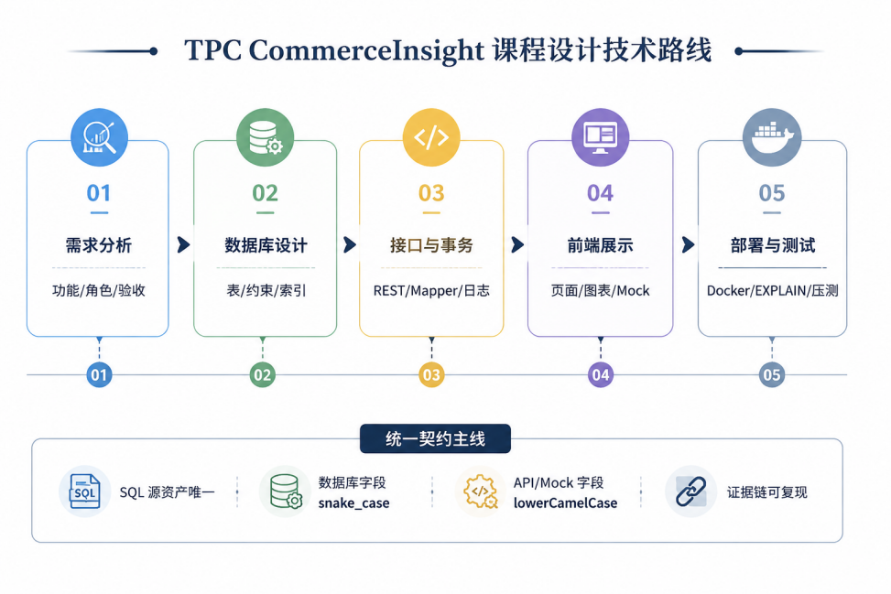
图 1-1 项目技术路线示意图
表 1-2 项目技术路线说明表
阶段 | 输入 | 输出
需求分析 | 课程目标、业务场景、Benchmark 要求 | 功能需求、非功能需求、角色权限边界和验收指标
数据库设计 | TPC-H/TPC-C 业务语义、导入与审计要求 | 表结构、约束、触发器、存储过程、索引和清洗规则
接口与页面实现 | API 契约、Mock 契约、SQL 查询模板 | 接口服务、事务服务、可视化页面和错误提示
部署与验证 | Docker 环境、样例数据、正式数据和性能脚本 | 可复现数据库、截图、执行日志、EXPLAIN 输出和压测结果
报告整合 | 设计文档、验证输出、测试结果和系统截图 | 课程设计报告、答辩材料和附录证据
表 1-3 课程设计边界说明表
边界项 | 本系统重点 | 不作为重点的内容
业务范围 | 电商数据管理、TPC-H 分析、TPC-C 事务、导入清洗和性能分析 | 完整商用电商平台、营销推荐、真实在线支付和物流系统
数据库范围 | 关系表设计、完整性约束、事务一致性、触发器、存储过程、索引和执行计划 | 分布式数据库集群、高可用容灾和复杂数据仓库调度
性能范围 | 正式数据导入、EXPLAIN ANALYZE、索引前后对比、并发延迟和吞吐量 | 跨机器压力测试、云资源自动伸缩和生产级容量规划

第 2 章 系统需求分析

2.1 系统总体需求
系统需求围绕“可管理、可查询、可事务、可分析、可验证”五个关键词展开。可管理要求系统支持用户、权限、数据导入、错误日志和导出；可查询要求系统能够对客户、订单、供应商和零部件等业务数据进行条件检索；可事务要求系统能够完成 New-Order 和 Payment 的提交、回滚和日志记录；可分析要求系统能够执行 TPC-H 典型查询并以表格和图表展示；可验证要求系统能够提供执行计划、索引对比和性能测试证据。
从数据库角度看，系统需要同时管理三类数据。第一类是 TPC-H 分析数据，用于复杂查询和性能分析；第二类是 TPC-C 事务数据，用于订单和支付事务演示；第三类是应用辅助数据，用于用户权限、导入任务、错误日志、查询日志、事务日志、性能结果和库存变化审计。三类数据既相互独立又在系统功能层面共同支撑课程验收。
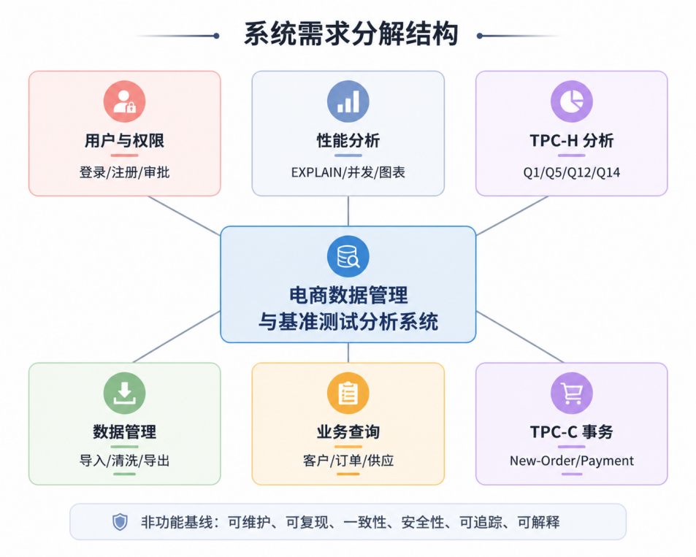
图 2-1 系统需求分解示意图

2.2 用户角色需求
系统面向三类使用者：系统管理使用者、普通业务使用者和性能实验执行者。系统管理使用者负责用户审批、禁用、数据导入导出、导入错误查看、性能结果维护和系统运行验证；普通业务使用者主要执行数据浏览、业务查询、TPC-H 分析查询、TPC-C 事务演示和结果查看；性能实验执行者负责准备正式数据规模、运行 EXPLAIN、执行并发测试并保存原始结果。
权限设计应满足最小授权原则。普通业务使用者不应直接执行数据库维护操作，不应修改约束、索引或正式导入数据；系统管理使用者可以通过接口触发导入、查看错误日志和管理用户状态，但仍不直接维护底层 SQL 源资产；性能实验执行者应在明确数据规模和索引状态下开展实验，保证性能结论可复现、可解释。
表 2-1 用户角色与权限需求表
角色类型 | 主要权限 | 限制说明
系统管理使用者 | 用户审批、用户禁用、数据导入导出、错误日志查看、性能结果查看 | 不能绕过系统直接修改 SQL 源资产或手工破坏正式数据
普通业务使用者 | 登录系统、查看数据、执行业务查询、查看统计图表、发起事务演示 | 不能管理用户，不能执行正式数据导入和环境维护
性能实验执行者 | 准备正式数据、执行 EXPLAIN、运行并发测试、保存测试结果 | 正式实验需在干净数据库、明确数据规模和明确索引状态下进行
未审批使用者 | 注册账号、等待审批、查看基本提示 | 不能访问业务数据、事务功能和性能结果
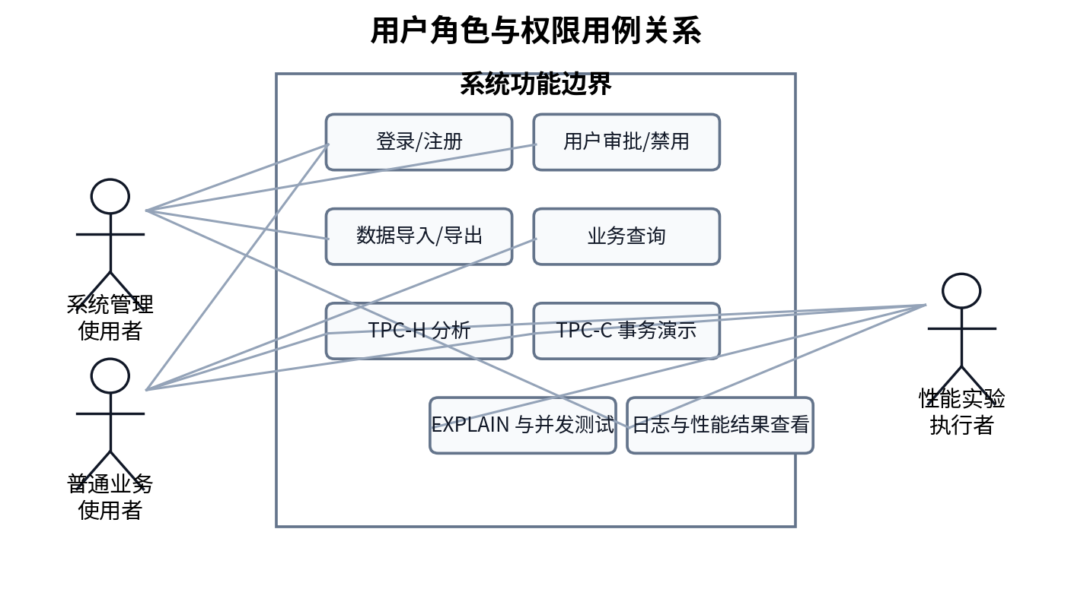
图 2-2 用户角色与权限用例图

2.3 系统界面需求
系统界面应覆盖登录注册、系统总览、用户管理、数据导入导出、业务查询、TPC-H 分析、TPC-C 事务和性能结果展示等页面。页面布局应保证操作路径清晰、查询参数易理解、表格字段可扫描、图表表达与业务指标一致。对于复杂查询和事务操作，页面应提供必要的参数说明、默认值和异常提示，避免用户因输入格式错误导致无法理解系统行为。
系统总览页面应展示数据库规模、样例数据状态、导入任务状态、查询日志、事务日志和性能概览。数据管理页面应支持文件上传、行级校验、错误日志展示和导出。统计分析页面应支持 Q1、Q5、Q12、Q14 查询参数输入、表格结果和图表结果展示。事务页面应支持 New-Order 与 Payment 的提交、异常回滚和事务结果查看。性能页面应展示查询耗时、索引状态、平均延迟、吞吐量、成功率等指标。

2.4 数据管理需求
数据管理需求包括基础表结构维护、样例数据加载、系统演示导入、正式数据导入和导入错误追踪。系统演示导入强调页面和接口可用性，要求每行独立校验，一行失败不影响其他行；正式数据导入强调大规模 TPC-H 数据的 COPY 效率和行数一致性，不应混用页面演示导入流程。
导入任务需要记录任务编号、表名、文件名、任务状态、总行数、成功行数、失败行数、开始时间、结束时间和操作人。错误日志需要记录错误行号、字段名、字段原始值和错误原因。数据库约束要求 success_rows 与 failed_rows 之和不能超过 total_rows，以避免导入统计失真。

2.5 业务查询需求
业务查询需求面向电商数据的日常检索与展示，主要包括客户信息查询、订单收入查询、供应商与零部件关联查询等。查询接口需要支持分页、筛选和排序，返回字段必须符合 API 契约，便于前端表格和图表直接使用。业务查询结果还需要写入查询日志，记录查询名称、查询参数、耗时、返回行数和执行用户，为系统演示和后续性能分析提供依据。

2.6 业务处理需求
业务处理需求主要围绕 TPC-C New-Order 和 Payment 两类事务展开。New-Order 需要校验仓库、地区、客户、商品和库存，原子递增订单号，写入订单头、未交付订单、订单明细，扣减库存并记录库存变化。Payment 需要校验仓库、地区和客户，更新仓库与地区累计收款，更新客户余额与支付次数，并写入支付历史。
任何关键步骤失败，如客户不存在、商品不存在、库存不足、付款金额非法、约束异常或写入失败，都应触发回滚，避免产生半完成订单或错误支付状态。事务结果必须写入 transaction_log，库存变化必须写入 stock_change_log，使事务行为具备可追踪证据。

2.7 统计分析需求
统计分析需求基于 TPC-H 典型查询实现。Q1 用于定价汇总分析，Q5 用于地区供应商收入分析，Q12 用于运输方式与订单优先级分析，Q14 用于促销效果分析。统计分析结果需要同时支持表格展示和图表展示，例如 Q5 适合国家收入柱状图，Q12 适合按运输方式分组的堆叠柱状图，Q14 适合指标卡或占比图。

2.8 性能分析需求
性能分析需求包括查询耗时统计、EXPLAIN ANALYZE 执行计划采集、索引前后对比、并发请求测试、平均延迟、最大延迟、最小延迟、吞吐量、成功数、失败数和成功率等指标。性能数据必须标明数据规模、索引状态和测试参数，否则不能作为有效结论。样例数据上的执行计划只能证明 SQL 可执行，不代表正式性能结论。

2.9 非功能需求
系统非功能需求包括可维护性、可扩展性、一致性、安全性、可复现性和可追踪性。可维护性要求 SQL、文档、接口契约和 Mock 契约集中管理；一致性要求数据库字段、接口字段和前端字段之间有明确映射；安全性要求用户权限和密码摘要不以明文保存；可复现性要求 Docker 环境和 SQL 初始化顺序明确；可追踪性要求导入、查询、事务和库存变化均有日志记录。
表 2-2 系统功能需求汇总表
功能模块 | 核心功能 | 主要输出
用户与权限 | 注册、登录、审批、禁用、角色控制 | 用户状态、权限结果、登录令牌和错误提示
数据管理 | 导入、清洗、错误日志、导出 | 导入任务、错误明细、导出文件和行数统计
业务查询 | 客户、订单、供应商、零部件等业务查询 | 分页表格、查询日志、图表数据
TPC-H 分析 | Q1、Q5、Q12、Q14 查询 | 统计表格、图表、执行耗时和查询日志
TPC-C 事务 | New-Order、Payment、提交与回滚 | 事务编号、订单号、余额、库存日志和事务状态
性能分析 | EXPLAIN、索引对比、并发测试结果 | 执行计划、延迟、吞吐量、成功率和性能图表
表 2-3 非功能需求与验收标准表
非功能项 | 设计要求 | 验收标准
一致性 | 数据库字段、API 字段和前端字段保持映射一致 | 核心接口响应字段与契约文档一致，页面能够正常渲染
可复现性 | Docker、SQL 初始化顺序、正式导入脚本可重复运行 | 清空数据库后可按脚本顺序重新建库并导入样例或正式数据
可解释性 | 核心查询提供 SQL、索引、EXPLAIN 和性能结果 | 至少覆盖 Q1/Q5/Q12/Q14 的执行计划和索引分析
可追踪性 | 导入、查询、事务和库存变化均写入日志 | 能够根据日志定位导入错误、查询耗时和事务结果
安全性 | 用户状态、角色权限和密码摘要受控 | 未审批或禁用用户不能访问业务功能

第 3 章 系统设计

3.1 系统总体架构设计
系统采用前后端分离与数据库集中管理的总体架构。表现层负责页面交互、表格和图表展示；接口层提供 REST API、统一响应格式、分页结构和错误码；业务层负责用户权限、导入清洗、业务查询、统计分析和事务处理；数据访问层负责 Mapper/JDBC 调用与字段映射；数据库与实验层负责 PostgreSQL 表结构、约束、触发器、索引、执行计划和性能测试。
架构设计强调职责边界清晰。数据库与 SQL 模块提供稳定的表结构、查询模板和数据库说明；后端服务模块封装业务接口、事务流程和字段映射；前端与可视化模块实现页面、图表和交互体验；部署与性能测试模块维护容器环境、正式数据导入、压力测试和结果归档。各层通过统一契约衔接，减少临时约定引发的实现偏差。
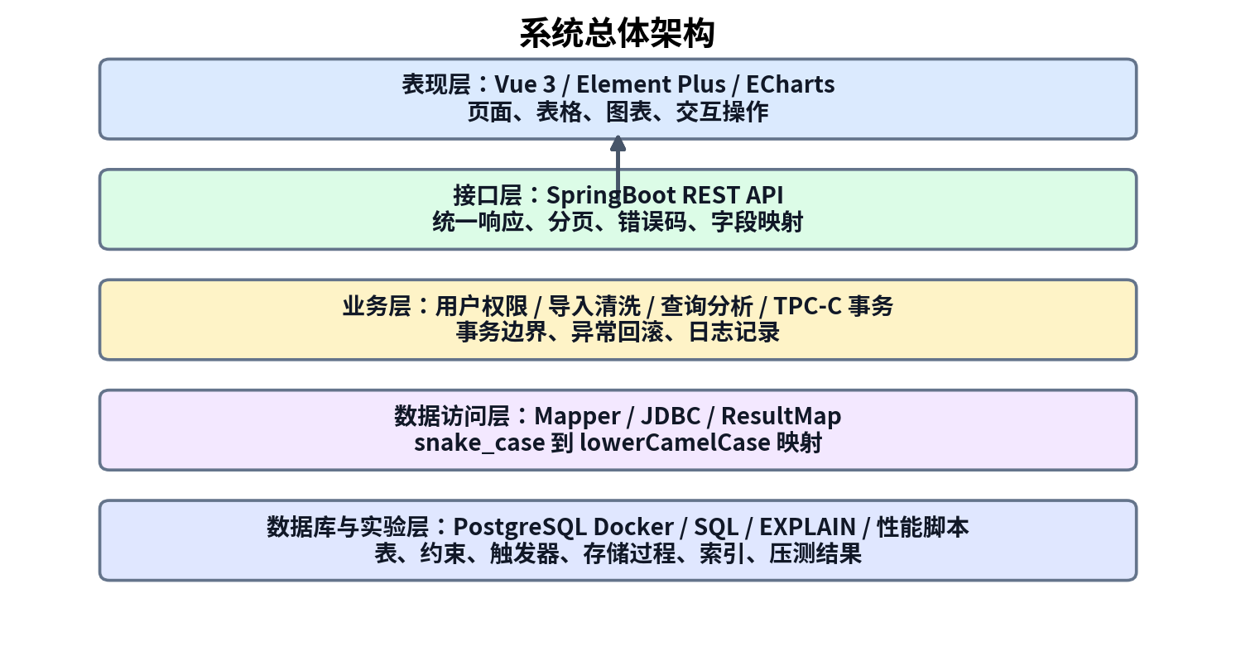
图 3-1 系统总体架构示意图

3.2 系统层次结构设计
系统层次结构自上而下分为表现层、接口层、业务层、数据访问层、数据库层和测试分析层。表现层只处理用户交互和结果展示，不直接访问数据库；接口层屏蔽内部字段命名差异，统一返回 lowerCamelCase JSON；业务层组织权限、导入、查询、事务和日志逻辑；数据访问层执行 SQL 并完成 ResultMap 映射；数据库层提供表、约束、触发器、存储过程和索引；测试分析层提供 EXPLAIN 和并发测试证据。
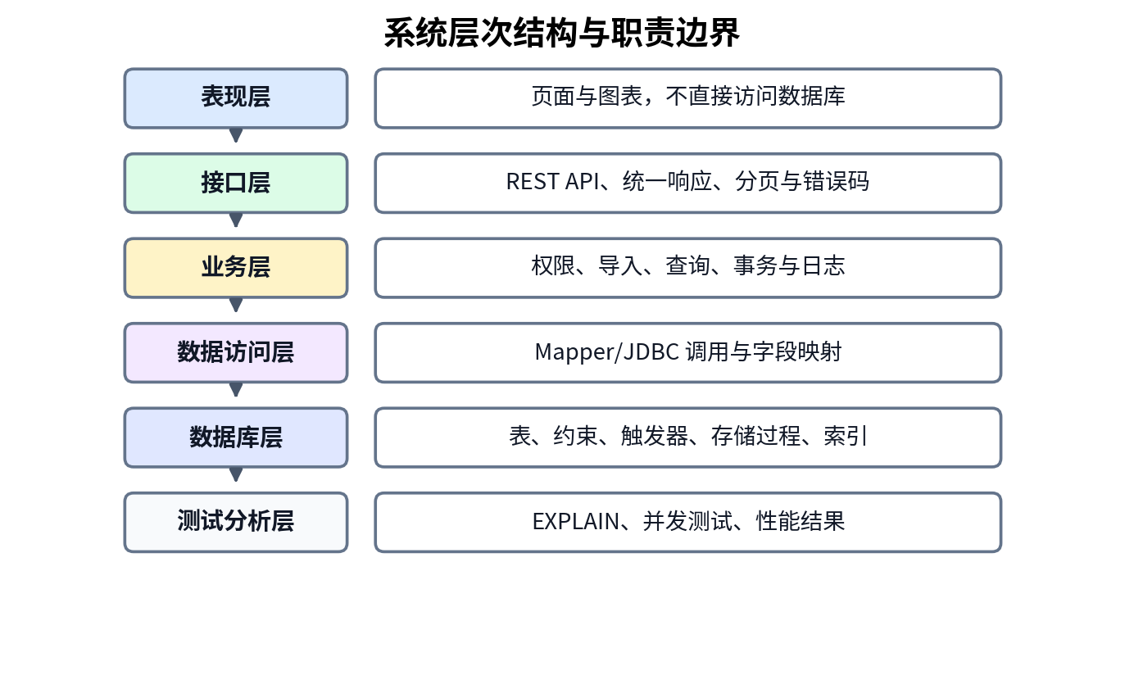
图 3-2 系统层次结构示意图
表 3-1 系统层次结构说明表
层次 | 主要职责 | 关键约束
表现层 | 页面、表格、图表、交互操作 | 只依赖 API/Mock 字段，不直接依赖数据库字段
接口层 | REST API、统一响应、分页、错误码 | 对外字段使用 lowerCamelCase
业务层 | 权限、导入、查询、事务、日志 | 保证事务边界和异常处理
数据访问层 | Mapper/JDBC、SQL 调用、ResultMap | 映射 snake_case 到 lowerCamelCase
数据库层 | 表、约束、触发器、存储过程、索引 | SQL 源资产唯一且可复现
测试分析层 | EXPLAIN、并发测试、性能结果 | 记录数据规模、索引状态和原始输出

3.3 软件模块设计
系统功能模块包括用户与权限模块、数据管理模块、业务查询模块、TPC-H 统计分析模块、TPC-C 事务处理模块、日志审计模块、性能分析模块和报告证据模块。用户与权限模块控制系统入口；数据管理模块处理导入、清洗、错误日志和导出；TPC-H 模块提供分析型查询；TPC-C 模块提供事务型处理；日志审计模块记录查询、事务、导入和库存变化；性能分析模块记录索引、执行计划和并发指标。
表 3-2 系统功能模块设计表
模块 | 核心对象 | 设计说明
用户与权限 | app_user | 维护用户身份、角色和状态，支撑审批、禁用和权限判断
数据管理 | import_task、import_error_log | 记录导入任务和错误明细，支持行级校验与失败追踪
业务查询 | customer、orders、lineitem 等 | 支持条件检索、分页展示、排序和查询日志记录
TPC-H 分析 | Q1/Q5/Q12/Q14 SQL | 支持复杂统计查询、执行耗时记录和图表展示
TPC-C 事务 | warehouse、district、stock、tpcc_orders 等 | 支持订单创建、支付更新、库存扣减和事务回滚
日志审计 | query_log、transaction_log、stock_change_log | 保存查询、事务和库存变化证据
性能分析 | performance_result、EXPLAIN 输出 | 保存压测指标、索引状态和执行计划

3.4 前后端交互设计
前后端交互采用 REST API 与统一 JSON 响应格式。成功响应包含 code、message 和 data；分页响应在 data 中包含 pageNo、pageSize、total 和 records；错误响应使用统一错误码和错误信息。接口层负责把数据库字段和 SQL 输出别名转换为前端可直接使用的 lowerCamelCase 字段。
表 3-3 前后端字段映射示例表
数据库字段或 SQL 别名 | API 字段 | 展示含义
return_flag | returnFlag | Q1 退货标志
line_status | lineStatus | Q1 明细状态
nation_name | nationName | Q5 国家名称
promo_revenue_percent | promoRevenuePercent | Q14 促销收入占比
transaction_id | transactionId | 事务编号
related_transaction_id | relatedTransactionId | 库存变化关联事务编号
前后端调用流程需要同时完成参数校验、权限判断、SQL 调用、字段映射、日志记录和统一响应封装。对于 TPC-H 查询，后端应记录查询开始时间和结束时间，并把查询名称、查询参数、耗时和返回行数写入 query_log；对于 TPC-C 事务，后端应在 Service 层开启事务，所有写操作必须位于同一事务边界内。
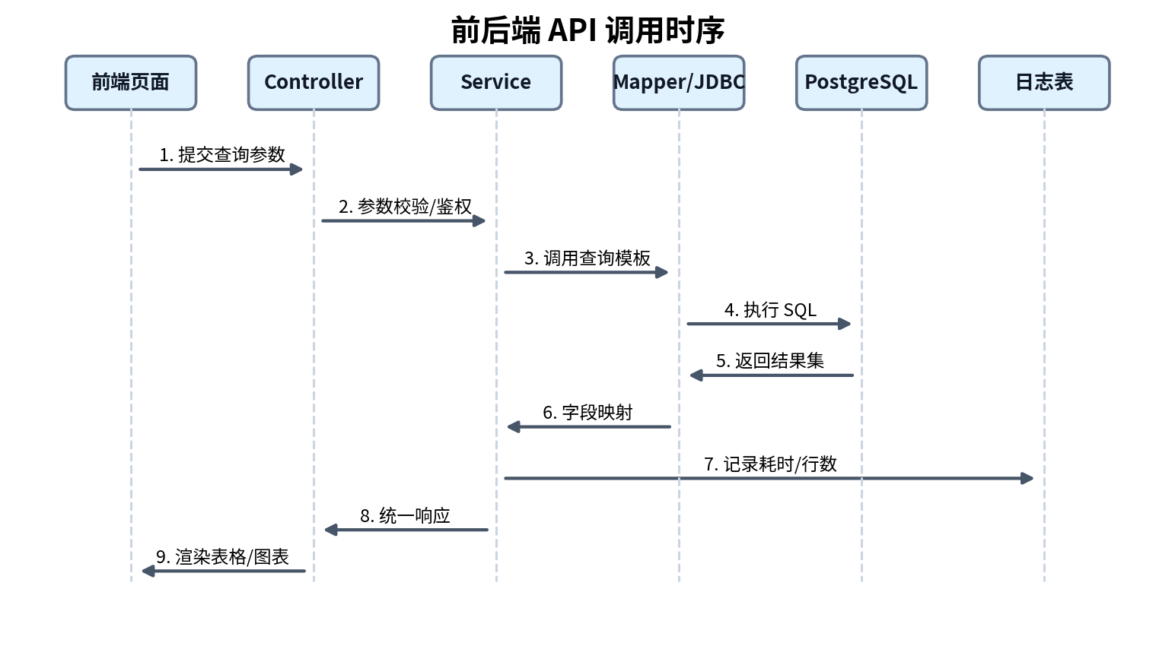
图 3-3 前后端 API 调用时序图

3.5 事务与异常处理设计
事务处理设计以 TPC-C New-Order 和 Payment 为核心。New-Order 在同一事务中完成地区订单号读取与递增、订单头写入、未交付订单写入、订单明细写入、库存扣减和库存变化审计。Payment 在同一事务中完成仓库累计收款更新、地区累计收款更新、客户余额与支付次数更新、支付历史写入和事务日志记录。
异常处理采用“先校验、再写入、失败回滚”的原则。若仓库、地区、客户、商品或库存记录不存在，或库存不足、付款金额非法、约束检查失败、任一写入失败，事务服务必须抛出异常并回滚已执行的数据库修改，最终返回统一错误响应。成功事务返回 transactionId、status、elapsedMs 和核心业务结果，失败事务返回错误码、错误信息和必要的定位字段。
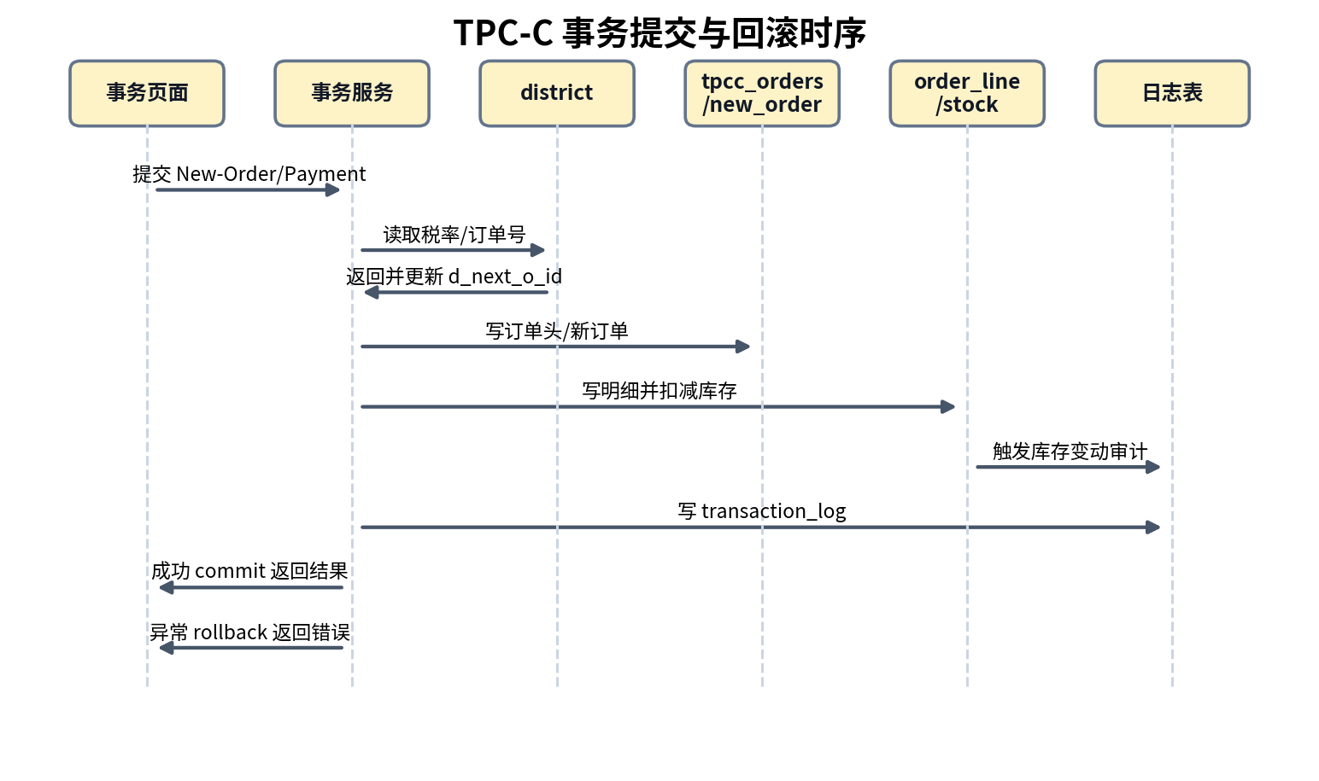
图 3-4 TPC-C 事务提交与回滚时序图

3.6 系统数据流设计
系统数据流从用户操作开始，经由前端页面发起 API 请求，后端服务进行参数校验、权限判断、业务处理和 SQL 调用，数据库执行查询或事务并返回结果，后端再完成字段映射、日志记录和统一响应封装，最终由前端渲染表格、图表或提示信息。对于性能分析场景，执行计划和压测结果不应只停留在控制台输出，而应保存为报告证据或性能结果记录。
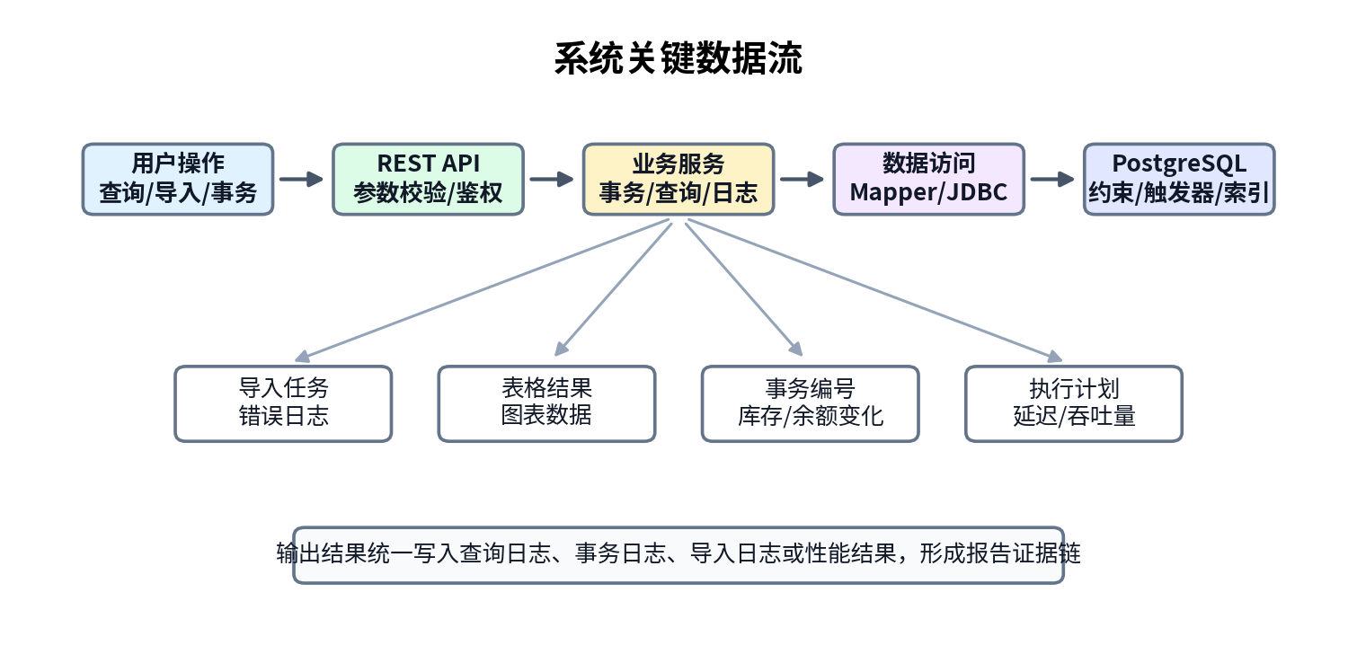
图 3-5 系统关键数据流示意图
表 3-4 关键业务数据流说明表
数据流 | 输入 | 处理 | 输出
导入清洗 | 上传文件、目标表 | 行级校验、批量写入、错误记录 | 导入任务、错误日志
TPC-H 查询 | 查询参数 | 执行统计 SQL、记录耗时、字段映射 | 表格记录、图表数据、查询日志
New-Order | 仓库、地区、客户、商品数量 | 校验、生成订单、扣减库存、写日志 | 订单号、事务状态、库存变化
Payment | 仓库、地区、客户、支付金额 | 更新收款、客户余额、写支付历史 | 新余额、事务状态、支付历史
性能分析 | 数据规模、索引状态、并发参数 | EXPLAIN、压测、结果汇总 | 执行计划、延迟、吞吐量、图表数据

第 4 章 数据库设计

4.1 数据库设计目标
本项目数据库设计以 TPC-H 分析查询、TPC-C 事务处理和课程设计可演示性为核心目标。数据库层既要承载大规模电商数据的导入、查询和统计分析，又要支持 New-Order、Payment 两类事务的提交、回滚和审计记录。数据库设计不是孤立的表结构设计，而是后端接口、前端页面、性能测试和报告证据共同依赖的底层契约。
数据库实现采用 PostgreSQL，所有数据库对象遵循小写 snake_case 命名规范，不使用双引号创建表名或字段名。该规范能够避免 PostgreSQL 大小写敏感带来的 SQL 编写与 MyBatis/JDBC 映射问题，并使统一的 SQL 源资产能够被后端服务、前端展示和部署测试流程稳定复用。
数据库设计的总体目标包括：建立 TPC-H 八张核心表，建立课程最小化 TPC-C 事务表，建立用户、导入、查询、事务、性能和库存审计等应用辅助表；设计主键、外键、CHECK、唯一约束和默认值；实现触发器、存储过程、索引初版和 EXPLAIN 分析模板；形成能够被 Docker 初始化、正式数据导入和系统联调共同使用的数据库资产。

4.2 E-R 图设计
数据库 E-R 图按数据域拆分为 TPC-H 核心数据、TPC-C 事务数据和应用辅助数据三部分。TPC-H 数据域体现区域、国家、供应商、零部件、客户、订单和明细之间的分析型数据关系；TPC-C 数据域体现仓库、地区、客户、订单、库存和支付历史之间的事务型数据关系；应用辅助数据域体现用户、导入、错误日志、查询日志、事务日志、性能结果和库存审计之间的系统支撑关系。
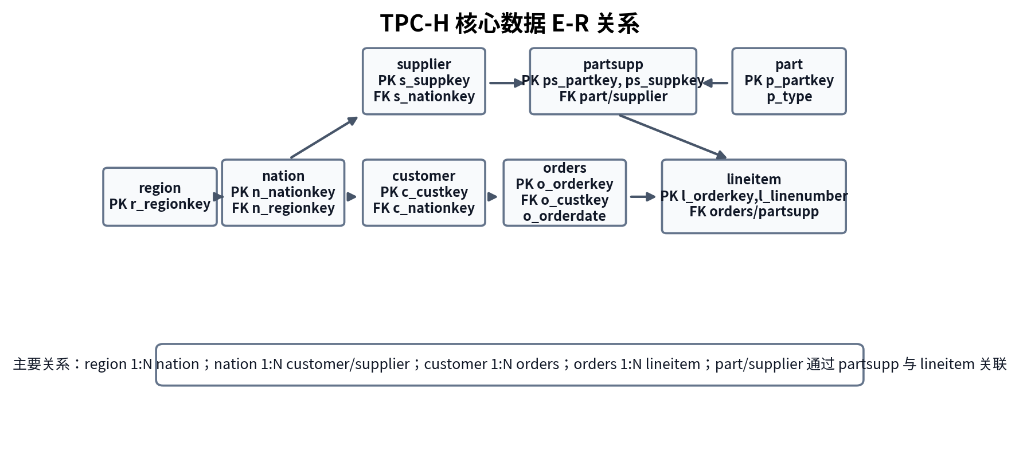
图 4-1 TPC-H 核心数据 E-R 图
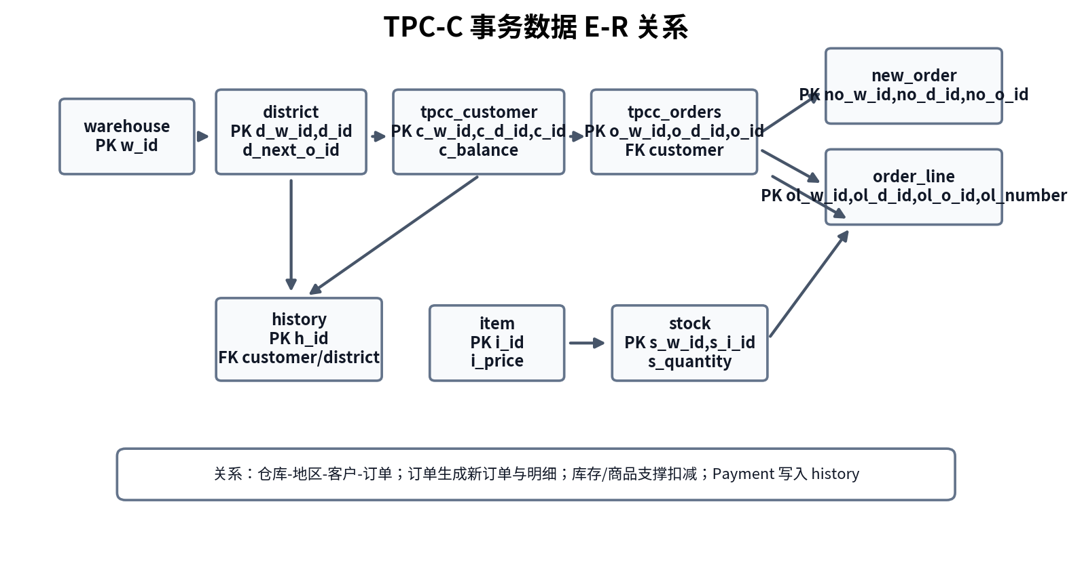
图 4-2 TPC-C 事务数据 E-R 图
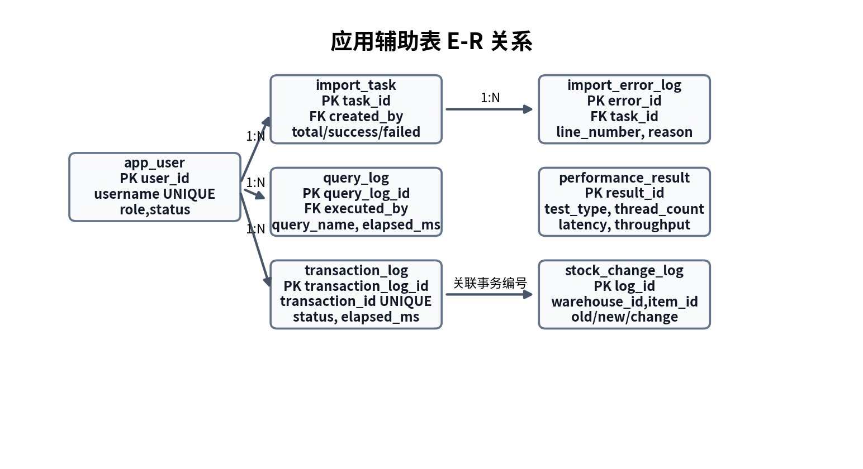
图 4-3 应用辅助表 E-R 图

4.3 数据库逻辑设计与关系表设计
数据库逻辑设计分为 TPC-H 核心表、TPC-C 事务表和应用辅助表三组。TPC-H 表结构与 dbgen 输出语义保持一致；TPC-C 表结构按课程最小实现冻结，只覆盖 New-Order 与 Payment 事务所需字段；应用辅助表服务于系统权限、导入任务、错误日志、查询日志、事务日志、性能结果和库存变动审计。

4.3.1 TPC-H 核心表设计
TPC-H 部分共建立 region、nation、supplier、part、partsupp、customer、orders、lineitem 八张表。V1 脚本按小写字段定义表结构，例如 orders.o_orderkey、orders.o_custkey、lineitem.l_orderkey 和 lineitem.l_linenumber 等字段；日期字段使用 date 类型，金额、价格、数量和折扣字段使用 numeric 类型。
表 4-1 TPC-H 核心表设计表
表名 | 主键 | 主要外键/关系 | 设计说明
region | r_regionkey | 无 | 区域维表，作为 nation 的上级区域
nation | n_nationkey | n_regionkey → region | 国家维表，连接客户、供应商和区域
supplier | s_suppkey | s_nationkey → nation | 供应商表，参与 Q5 地区收入分析
part | p_partkey | 无 | 零部件表，p_type 用于 Q14 促销收入判断
partsupp | ps_partkey, ps_suppkey | ps_partkey → part；ps_suppkey → supplier | 零部件与供应商的多对多供应关系
customer | c_custkey | c_nationkey → nation | 客户表，连接订单和国家
orders | o_orderkey | o_custkey → customer | 订单表，o_orderdate 支撑日期范围查询
lineitem | l_orderkey, l_linenumber | l_orderkey → orders；(l_partkey,l_suppkey) → partsupp | 订单明细大表，是 Q1/Q5/Q12/Q14 的主要事实表

4.3.2 TPC-C 事务表设计
TPC-C 部分采用课程最小实现口径，只覆盖 New-Order 和 Payment 两个事务。为避免与 TPC-H 的 customer、orders 表冲突，客户和订单表命名为 tpcc_customer、tpcc_orders。stock 表有意省略标准 TPC-C 中的 s_dist_01 至 s_dist_10，order_line.ol_dist_info 由后端事务服务传入固定值或按 districtId 生成。
表 4-2 TPC-C 事务表设计表
表名 | 主键 | 主要关系 | 事务作用
warehouse | w_id | district.d_w_id → warehouse | 仓库基础信息，Payment 更新 w_ytd
district | d_w_id, d_id | 属于 warehouse | 维护 d_next_o_id，New-Order 生成订单号
tpcc_customer | c_w_id, c_d_id, c_id | 属于 district | New-Order 读取折扣；Payment 更新余额和支付次数
item | i_id | stock.s_i_id → item | 商品基础信息，提供 i_price
stock | s_w_id, s_i_id | 属于 warehouse 和 item | New-Order 扣减库存并触发库存日志
tpcc_orders | o_w_id, o_d_id, o_id | 关联 district 和 tpcc_customer | 订单头表
new_order | no_w_id, no_d_id, no_o_id | 关联 tpcc_orders | 新订单标记表
order_line | ol_w_id, ol_d_id, ol_o_id, ol_number | 关联 tpcc_orders 和 stock | 订单明细表
history | h_id | 关联 customer 与 district | Payment 支付历史表

4.3.3 应用辅助表设计
应用辅助表用于支撑 Web 系统运行、导入清洗、日志审计和性能展示。数据库与 SQL 模块定义表结构和完整性约束，后端服务模块提供数据写入与查询接口，前端与可视化模块负责结果展示，部署与性能测试模块归档正式实验数据。
表 4-3 应用辅助表设计表
表名 | 核心字段 | 用途
app_user | user_id, username, password_hash, role, status | 用户登录、角色和审批状态
import_task | task_id, table_name, status, total_rows, success_rows, failed_rows | 记录系统演示导入任务
import_error_log | error_id, task_id, line_number, field_name, field_value, error_reason | 记录导入清洗失败行
query_log | query_name, query_params, elapsed_ms, row_count, executed_by | 记录 TPC-H 和业务查询执行情况
transaction_log | transaction_id, transaction_type, status, elapsed_ms, error_message | 记录 New-Order 与 Payment 事务结果
performance_result | test_type, thread_count, avg_latency_ms, throughput | 保存性能测试结果
stock_change_log | warehouse_id, item_id, old_quantity, new_quantity, change_quantity | 记录库存变动触发器审计日志

4.4 数据完整性约束设计
完整性约束由 V4__add_constraints.sql 统一维护。该脚本通过辅助函数检查 pg_constraint 中是否已存在同名约束，重复执行时自动跳过已有对象，既便于本地调试，也便于在正式数据导入后补加约束。大规模数据导入时先执行 V1/V2/V3 建表，完成 TPC-H 数据 COPY 后再执行 V4，可避免外键校验影响批量导入效率。
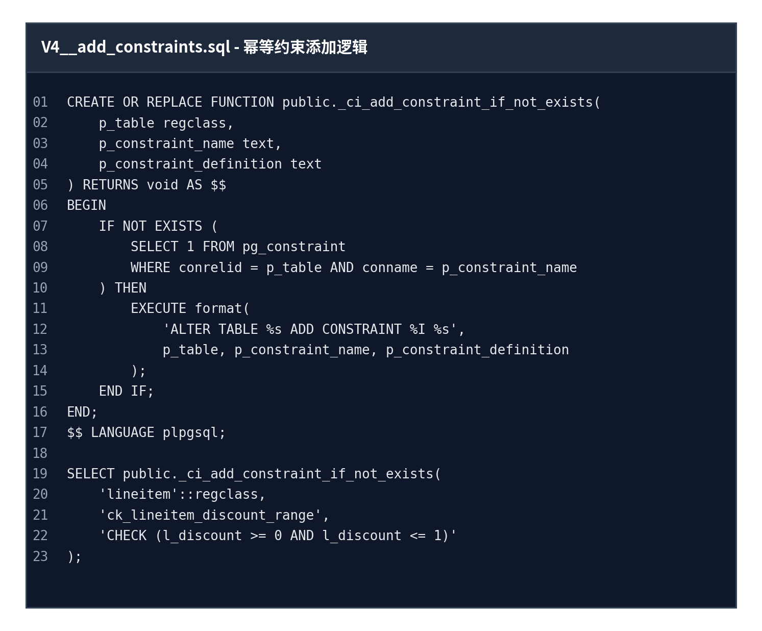
图 4-4 V4 幂等约束添加代码片段
表 4-4 数据完整性约束设计表
约束类型 | 设计对象 | 示例 | 作用
主键约束 | TPC-H/TPC-C/应用辅助表 | pk_orders, pk_lineitem, pk_tpcc_customer | 保证实体唯一性
外键约束 | 表间引用关系 | fk_lineitem_orders, fk_customer_nation, fk_stock_item | 保证引用完整性
CHECK 约束 | 金额、数量、状态、枚举 | ck_lineitem_discount_range, ck_app_user_status_valid | 限制业务取值范围
唯一约束 | 用户名、事务编号 | uk_app_user_username, uk_transaction_log_transaction_id | 防止重复用户和重复事务编号
默认值 | 状态、时间、计数 | status 默认 pending，created_at 默认 current_timestamp | 减少应用层初始化负担

4.5 函数、触发器与存储过程设计
数据库层实现了两个触发器和两个可调用存储例程。库存变动触发器用于记录 New-Order 扣减库存时的审计信息；导入任务触发器用于自动维护 started_at 和 ended_at。两个存储例程分别封装 Q5 地区收入统计和 Q12 运送方式优先级统计，便于报告展示数据库侧计算能力。
表 4-5 触发器与存储过程设计表
对象名称 | 类型 | 绑定对象/输入参数 | 功能说明
trg_stock_quantity_change | 触发器 | stock.s_quantity UPDATE | 库存数量变化时写入 stock_change_log
trg_import_task_audit | 触发器 | import_task.status INSERT/UPDATE | 导入任务状态变化时自动补全开始/结束时间
sp_analyze_region_revenue | 存储例程 | regionName, startDate, endDate | 按国家统计指定区域的收入，服务 Q5
sp_analyze_shipping_priority | 存储例程 | shipMode1, shipMode2, startDate, endDate | 统计运送方式下高/低优先级订单数量，服务 Q12

4.6 索引设计
索引设计遵循“面向明确查询、控制维护成本”的原则。数据库与 SQL 模块提供基线索引，部署与性能测试模块在正式数据上开展无索引与有索引对比。大表索引在 COPY 导入和约束校验后创建，以降低批量写入阶段的维护开销。
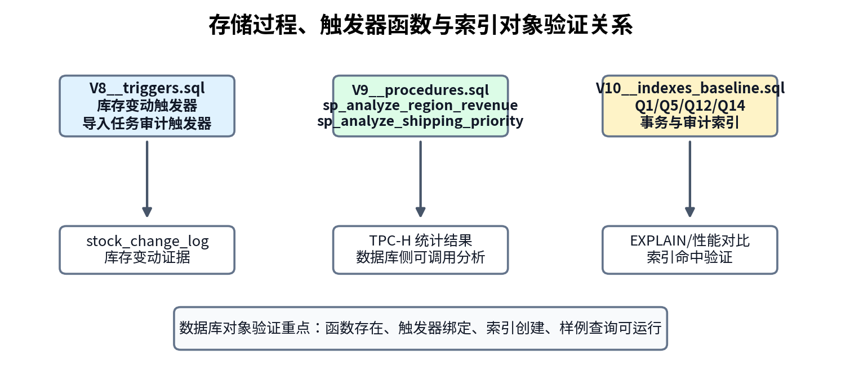
图 4-5 存储过程、触发器函数与索引对象验证图
表 4-6 索引设计表
索引名称 | 字段 | 服务对象 | 设计理由
idx_lineitem_returnflag_linestatus | lineitem(l_returnflag,l_linestatus) | Q1 | 服务分组与排序字段
idx_orders_orderdate | orders(o_orderdate) | Q5、订单收入查询 | 服务日期范围过滤
idx_orders_custkey | orders(o_custkey) | Q5、客户订单查询 | 服务 orders 与 customer 连接
idx_lineitem_orderkey | lineitem(l_orderkey) | Q5/Q12/业务查询 | 服务 lineitem 与 orders 连接
idx_lineitem_shipdate | lineitem(l_shipdate) | Q1/Q14 | 服务发货日期过滤
idx_lineitem_shipmode_receiptdate | lineitem(l_shipmode,l_receiptdate) | Q12 | 服务运输方式和收货日期组合过滤
idx_customer_nationkey | customer(c_nationkey) | Q5 | 服务 customer 与 nation 连接
idx_supplier_nationkey | supplier(s_nationkey) | Q5 | 服务 supplier 与 nation 连接
idx_transaction_log_type_time | transaction_log(transaction_type,executed_at) | 事务日志页面 | 服务按事务类型和时间查询
idx_stock_change_log_item_time | stock_change_log(warehouse_id,item_id,changed_at) | 库存审计页面 | 服务按仓库、商品和时间查看库存变化

4.7 数据库文件物理设计
项目以 sql/ 作为唯一 SQL 源资产目录，db/init/ 仅作为 Docker 初始化入口。初始化脚本 db/init/00_run_sql_assets.sh 只引用 sql/V*.sql，不另行维护业务 SQL，从源头避免出现两套表结构。
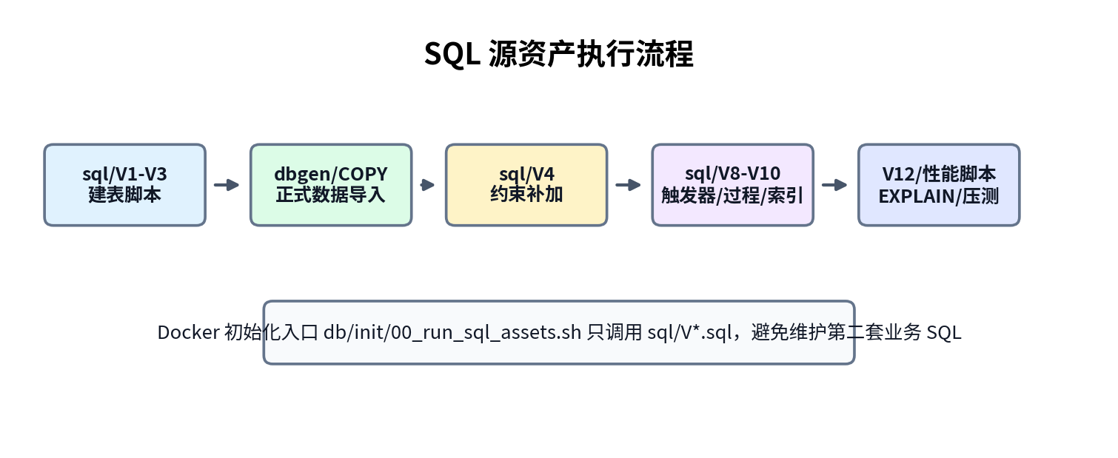
图 4-6 SQL 源资产执行流程图
开发初始化模式按 V1 → V2 → V3 → V4 → V8 → V9 → 可选 V10/V11 → V13 的顺序创建结构、约束、触发器、存储过程、索引和样例数据，V12 作为独立的执行计划模板按需运行。正式 COPY 模式通过 DEFER_POST_COPY_ASSETS 延迟后置资产，固定执行 V1/V2/V3 → COPY → V4/V8/V9/V13 → 可选 V10；已有数据卷则使用 db/scripts/migrate-db.ps1 非破坏性执行 V13 并刷新 V8 触发器。
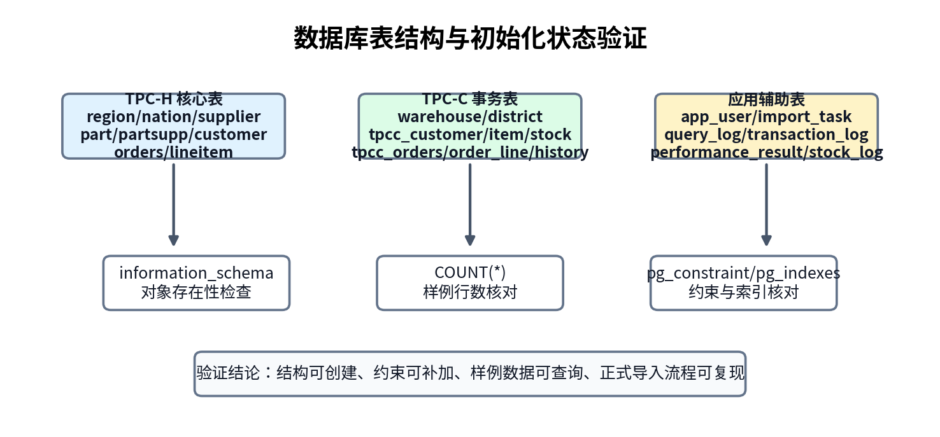
图 4-7 数据库表结构与初始化状态验证图

4.8 批量导入与数据清洗设计
数据导入分为系统演示导入和正式数据库初始化导入。系统演示导入由后端服务与前端页面共同实现，数据库与 SQL 模块提供字段校验规则、错误原因编码、错误日志表结构和 SQL 模板；正式初始化导入由部署与性能测试流程使用 dbgen 与 COPY 完成，不经过页面演示导入链路。
表 4-7 批量导入与数据清洗规则表
检查类型 | 涉及表/字段 | 错误原因编码 | 处理方式
空值检查 | orders、lineitem、partsupp 关键字段 | required_field_empty | 写入 import_error_log，继续处理下一行
类型检查 | 整数、numeric、date 字段 | invalid_integer / invalid_numeric / invalid_date | 程序侧解析失败即记录错误
范围检查 | 金额、数量、折扣、税率 | negative_amount / quantity_not_positive / discount_out_of_range | 不合规数据不写入目标表
日期逻辑检查 | lineitem 三个日期 | date_order_violation | 要求 l_shipdate < l_commitdate <= l_receiptdate
外键存在性检查 | orders、lineitem、partsupp | foreign_key_not_found | 严格模式下由后端接口与事务服务查询主表验证
主键冲突处理 | orders、lineitem、partsupp | primary_key_conflict | 默认 ON CONFLICT DO NOTHING 并记录错误

第 5 章 接口访问设计

5.1 接口设计原则
系统后端采用 Spring Boot 构建 REST 风格接口。接口按用户与权限、数据管理、业务查询、TPC-H 分析、TPC-C 事务和性能结果六类业务划分；Controller 接收参数并封装响应，Service 层处理业务逻辑，JDBC/MyBatis 完成数据访问。
为保证前后端解耦，接口契约统一采用 lowerCamelCase 字段；数据库表字段和 SQL 别名仍使用 snake_case，并在 DTO/VO 与 ResultMap 中完成映射。列表查询统一使用 pageNo、pageSize、total 和 records 表达分页结果，前端无需感知底层表结构。

5.2 统一响应格式设计
所有接口均使用统一响应对象 ApiResponse<T> 返回结果，成功时返回 code=200、message=success 和 data；参数不合法、未登录、无权限、资源不存在、冲突和系统异常分别转换为统一错误码。该设计使页面能够用一致的方式处理正常结果和失败提示。
对分页接口，data 内包含 pageNo、pageSize、total 和 records 字段。全局异常处理集中处理校验异常和业务异常，避免向前端暴露堆栈信息；Controller 不直接返回数据库 Map，保证响应字段与 API 契约一致。

5.3 用户与权限接口设计
用户与权限模块提供 POST /api/auth/login、POST /api/auth/register、GET /api/users 以及用户审批、禁用等管理接口。登录、注册和健康检查允许匿名访问，其余业务接口需要在 Authorization 请求头携带 Bearer token。
服务端对管理员接口执行角色校验；数据导入、导出和用户管理仅允许管理员使用。Mock、dev 和 prod profile 使用同一套对外字段与接口路径，便于前端在不同运行环境之间切换。

5.4 数据管理接口设计
数据管理模块实现导入任务创建、任务查询、错误明细查看和数据导出接口。dev 环境下系统演示导入面向 orders 与 lineitem 文件逐行读取，完成必填项、类型、范围和日期逻辑校验；合法记录批量写入，异常记录写入 import_error_log。
导入过程同步维护 import_task 的总行数、成功数、失败数和任务状态。导出接口采用固定表白名单，不导出 app_user 的密码摘要等敏感字段；该模块仅用于系统功能演示，不替代正式环境中的 dbgen 与 COPY 数据装载流程。

5.5 业务查询接口设计
业务查询模块提供客户信息查询、订单收入查询和零部件供应查询接口，支持关键字、日期范围和分页等请求参数。查询结果由 VO 封装为页面可直接展示的记录，查询过程不向前端透出表字段或 SQL 别名。
对于真实 PostgreSQL 环境，业务查询由 JdbcBusinessQueryService 执行；Mock 环境返回与契约字段一致的固定样例数据，从而支持前端页面在数据库尚未准备完成时并行联调。

5.6 TPC-H 统计分析接口设计
TPC-H 分析模块实现 GET /api/tpch/q1、/api/tpch/q5、/api/tpch/q12 和 /api/tpch/q14。Q1 返回 returnFlag、lineStatus、sumQuantity、sumBasePrice、sumDiscountedPrice、sumCharge、avgQuantity、avgPrice、avgDisc 和 countOrder 等聚合字段；Q5、Q12、Q14 分别返回 nationName/revenue、shipMode/highLineCount/lowLineCount 和 promoRevenuePercent。
在 dev profile 中，Q1—Q14 使用 MyBatis 执行 PostgreSQL 查询，并将查询名称、参数、耗时和返回行数写入 query_log；在 mock profile 中返回相同结构的示例数据。该方式同时满足图表展示、字段稳定和真实库验证需求。

5.7 TPC-C 事务处理接口设计
TPC-C 事务模块提供 POST /api/tpcc/new-order 与 POST /api/tpcc/payment。New-Order 请求包含 warehouseId、districtId、customerId 和商品项列表；Payment 请求包含仓库、地区、客户和 paymentAmount。事务成功时返回 transactionId、status、elapsedMs 以及订单号或客户余额等结果。
真实库实现使用 Spring @Transactional(rollbackFor = Exception.class) 控制边界。New-Order 在同一事务内校验基础数据、递增 d_next_o_id、写入订单与订单行、更新库存并记录审计上下文；Payment 更新仓库和地区收款额、客户余额及支付历史。任意步骤失败均抛出业务异常并回滚。

5.8 性能结果接口设计
性能结果模块提供 GET /api/performance/results 及按 id 查询接口，供前端展示 TPC-H 与 TPC-C 压测结果。返回数据包括 endpoint、method、concurrentUsers、totalRequests、successCount、failCount、avgLatencyMs、p95LatencyMs、throughput 和 createdAt 等字段。
该接口读取已归档的 performance_result 数据，并按前端所需字段返回；接口层不重复执行压测。性能脚本、正式压测和原始 CSV 由独立的性能实验流程归档。
表 5-1 接口设计示例表
接口类别 | 核心路径 | 说明
用户与权限 | POST /api/auth/login；/api/auth/register；GET /api/users | 登录注册、用户管理和角色校验
数据管理 | POST /api/import/tasks；GET /api/import/tasks；GET /api/export/* | 导入任务、错误明细和白名单导出
业务与 TPC-H | GET /api/query/*；GET /api/tpch/q1、q5、q12、q14 | 业务分页查询与统计分析
TPC-C | POST /api/tpcc/new-order；POST /api/tpcc/payment | 事务提交、异常回滚和审计
性能结果 | GET /api/performance/results | 读取已归档的性能指标

第 6 章 系统实现

6.1 软硬件平台
本项目在 Windows 11 与 Docker Desktop 环境下完成开发和验证，数据库采用 PostgreSQL 16 Docker 容器，容器名为 tpc-commerce-postgres，数据库名为 tpc_commerce，统一端口为 5432。前端通过 Chrome 浏览器和 Vite 开发服务器验证页面，后端通过 Spring Boot dev profile 连接真实数据库，性能实验在同一套正式导入数据上执行，保证截图、日志和性能结果来自同一运行环境。

6.2 开发环境与工具
开发与验证工具包括 Java 17、Spring Boot 3.3.7、Node.js/npm、Vue 3、Python 和 Git。后端通过 JAVA_HOME 指向 JDK 17，前端以 VITE_USE_MOCK=false 切换到真实接口模式；Python 脚本用于 TPC-H 数据检查、并发测试统计和联调记录自动生成。Git 按功能分支组织开发成果，并统一归档环境部署、正式数据导入、性能测试和系统联调证据。
表 6-1 开发环境与工具表
项目 | 版本/工具 | 用途
后端 | JDK 17 + Spring Boot 3.3.7 | 业务接口和事务服务
前端 | Node.js + Vue 3 | 页面和图表展示
数据库 | PostgreSQL 16 Docker | 数据存储和查询优化
测试 | Python | 并发测试与性能统计

6.3 前端实现
前端采用 Vue 3 + Vite + JavaScript 构建单页应用，使用 Element Plus 实现表单、表格、菜单、标签和上传下载等基础交互，使用 Vue Router 管理页面路由，使用 Pinia 保存登录状态，使用 Axios 统一封装接口请求，使用 ECharts 展示 TPC-H、订单收入和性能分析图表。
前端工程按职责划分为 api、mock、router、stores、components 和 views 等目录。api 层按 auth、user、importExport、query、tpch、tpcc、performance 和 dashboard 等模块封装接口；mock 层提供与 API 契约一致的本地数据；components 层沉淀指标卡、图表面板、结果表格和状态标签；views 层实现各业务页面。
页面范围覆盖登录注册、系统总览、用户管理、数据导入、数据导出、客户查询、订单收入查询、零部件供应查询、TPC-H Q1/Q5/Q12/Q14 分析、TPC-C New-Order、TPC-C Payment 和性能分析。系统总览页展示数据库规模、表数量、模块状态和核心指标；业务查询页提供筛选条件和分页表格；统计分析页同时展示参数、耗时、表格和图表；事务页面突出 committed 状态、事务编号、订单号、余额和耗时等结果。
请求层使用统一 Axios 实例处理 baseURL、响应解包和错误提示。登录成功后，前端将 token、用户编号、用户名、角色和状态保存到 Pinia 与 localStorage 中；后续真实接口请求自动携带 Authorization: Bearer <token>。路由层通过 meta.requiresAdmin 控制用户管理、数据导入和数据导出等管理员页面，普通用户访问管理员入口时会回到系统总览。
前端支持 Mock 演示和真实后端联调两种模式。默认情况下使用前端 Mock 数据，不启动后端也可以完成课程演示；当设置 VITE_USE_MOCK=false 时，Vite 将 /api 请求代理到 http://localhost:8080，与 Spring Boot 后端和 PostgreSQL dev 环境联调。该设计保证了前后端可以并行开发，也避免数据库环境未准备完成时阻塞页面验收。
字段处理严格遵守冻结契约：前端只读取 API/Mock 的 lowerCamelCase 字段，不直接使用数据库 snake_case 字段。分页结果统一读取 pageNo、pageSize、total 和 records；图表统一读取 chartData；TPC-H Q5 使用 nationName 和 revenue；Q12 使用 shipMode、highLineCount 和 lowLineCount；Q14 使用 promoRevenuePercent；性能页面统一展示 successCount、failCount、throughput、latencySeries 和 throughputSeries。
可视化方面，前端实现了 Q1 汇总费用柱状图、Q5 国家收入柱状图、Q12 高低优先级堆叠柱状图、Q14 促销收入占比图、订单收入柱状图以及并发线程数与平均延迟/吞吐量组合图。图表颜色、卡片样式和交互反馈保持统一，使系统演示时既能体现数据库查询结果，又能直观看到性能指标变化。
最终联调中，前端以 VITE_USE_MOCK=false 连接真实后端 dev profile，逐页检查系统总览、用户管理、业务查询、TPC-H、TPC-C、导入导出和性能分析页面。最新具名截图覆盖登录、数据库总览、Q1/Q5/Q12/Q14 与性能结果；后端全量 HTTP 冒烟共 19 项，失败数为 0。当前验证以真实浏览器人工回归和截图证据为主，尚未建设独立的 Playwright 自动化回归套件。

6.4 后端实现
后端工程采用 Spring Boot 3.3.7 与 Java 17 实现，代码按 auth、user、importexport、query、dashboard、tpch、tpcc、performance 和 health 等模块组织。Controller 负责请求映射与参数校验，Service 负责业务规则和事务边界，JDBC/MyBatis 负责数据库访问，DTO/VO 用于隔离接口模型与数据库模型。
系统实现了统一响应与异常处理、登录鉴权、用户管理、数据导入导出、业务查询、系统总览、TPC-H Q1/Q5/Q12/Q14、TPC-C New-Order/Payment 和性能结果读取接口。mock profile 支持无数据库演示，dev/prod profile 连接 PostgreSQL；两种环境保持一致的接口路径和响应字段，便于页面联调。
在字段映射方面，MyBatis 配置 map-underscore-to-camel-case，JDBC 查询则显式读取 snake_case 别名并构造 lowerCamelCase VO。该约束确保 SQL 源资产可按数据库命名规范维护，同时使 REST JSON 保持稳定。
后端测试覆盖健康检查、认证、用户、导入导出、业务查询、TPC-H、TPC-C、性能接口、profile 隔离和事务注解规则，共 40 项测试通过；设置 RUN_DEV_INTEGRATION_TESTS=true 后，其中 4 项测试直接连接 PostgreSQL 开发数据库完成真实库验证。

6.5 数据库实现
数据库核心实现集中维护在 sql/ 与 docs/database/ 目录。SQL 源资产覆盖 TPC-H 建表、TPC-C 建表、应用辅助表、完整性约束、TPC-H 查询、TPC-C 事务模板、导入清洗模板、触发器、存储过程、索引、样例数据和 EXPLAIN 模板。
数据库实现遵循“SQL 源目录唯一”原则，所有正式 SQL 逻辑均维护在 sql/ 下，Docker 初始化入口只引用这些脚本。SQL 层保留 snake_case 字段别名，后端通过 DTO/VO 或 Mapper ResultMap 映射为 lowerCamelCase API 字段，前端页面不直接依赖数据库字段。
表 6-2 数据库与 SQL 源资产实现清单
脚本 | 主要内容 | 报告用途
V1__create_tpch_tables.sql | 创建 TPC-H 8 张核心表 | 数据库逻辑设计、E-R 图说明。
V2__create_tpcc_tables.sql | 创建 New-Order/Payment 所需 TPC-C 表 | 事务处理设计。
V3__create_app_tables.sql | 创建用户、导入、查询、事务、性能和库存日志表 | 应用辅助表设计。
V4__add_constraints.sql | 添加主键、外键、CHECK、唯一约束 | 完整性约束说明。
V5__tpch_queries.sql | 提供 Q1/Q5/Q12/Q14 SQL 模板 | 统计分析实现。
V6__tpcc_transaction_sql.sql | 提供 New-Order 和 Payment SQL 流程 | 事务服务交接。
V7__import_cleaning_rules.sql | 提供导入清洗 SQL 模板和错误编码 | 批量导入设计。
V8__triggers.sql | 实现库存变动和导入任务触发器 | 触发器设计。
V9__procedures.sql | 实现 Q5/Q12 相关存储例程 | 数据库侧分析能力。
V10__indexes_baseline.sql | 创建基线索引 | 查询优化与性能分析。
V11__sample_data.sql | 插入本地样例数据 | 本地验证与演示。
V12__explain_baseline.sql | 提供 EXPLAIN ANALYZE 模板 | 执行计划分析。
V13__migrate_legacy_stock_change_log.sql | 迁移旧字段并刷新库存变更触发器 | 新旧数据卷兼容升级。

6.6 Docker 与正式数据导入实现
Docker 初始化链路由 db/docker-compose.yml、db/init/00_run_sql_assets.sh 和 sql/V*.sql 共同构成。PostgreSQL 16 运行在 Docker Desktop 中，容器只挂载统一 SQL 源资产目录。新数据卷在常规模式下执行到 V13；正式 COPY 模式通过 DEFER_POST_COPY_ASSETS=true 只先执行 V1/V2/V3，待数据装载后再补充约束、触发器、存储过程、V13 兼容迁移和可选基线索引。
正式数据导入通过 db/scripts/load-tpch.ps1 执行。脚本按 region、nation、supplier、customer、part、partsupp、orders、lineitem 的依赖顺序 COPY，并在导入前移除 .tbl 每行末尾的多余竖线，避免形成额外空字段。-FinalizeSchema 用于执行 V4/V8/V9/V13，-LoadBaselineIndexes 用于最后加载 V10。已有数据卷由 migrate-db.ps1 非破坏性升级；reset-db.ps1 属于破坏性操作，未显式传入 -Force 时只打印风险并退出。
正式验证采用 dbgen 2.17.2 生成的 TPC-H SF=0.1 数据。导入后 region=5、nation=25、supplier=1,000、customer=15,000、part=20,000、partsupp=80,000、orders=150,000、lineitem=600,572，TPC-H 八表合计 866,602 行。重置、导入、迁移和行数日志分别归档在 report/import_logs，截图采用具名文件保存。
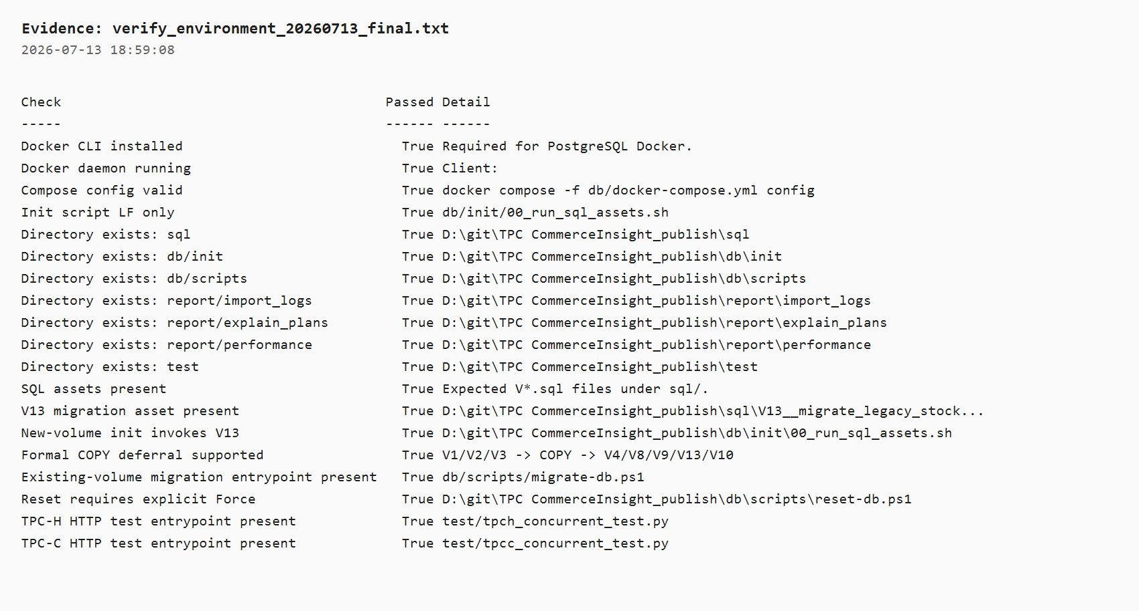
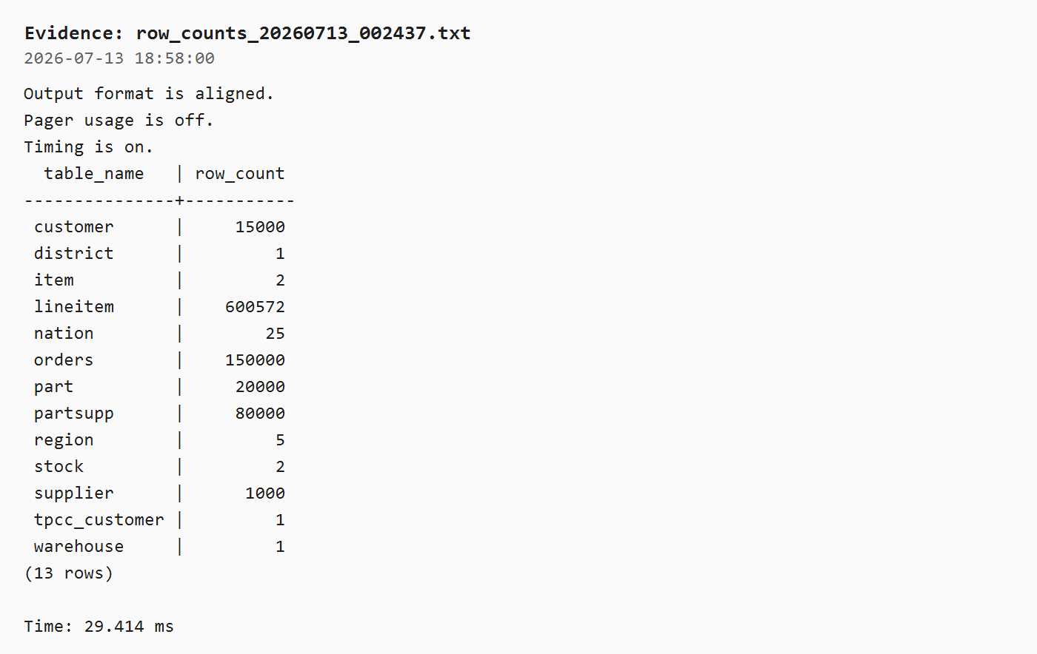
图 6-1 Docker、V13/COPY 环境检查与 SF=0.1 行数验证截图

6.7 TPC-H 统计分析实现
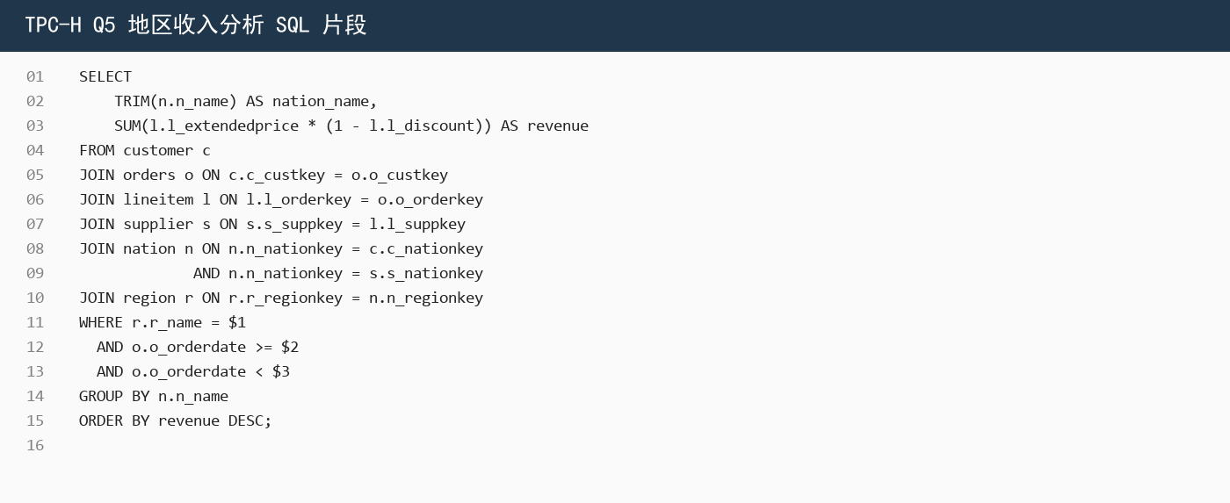
图 6-2 TPC-H Q5 统计分析 SQL 代码片段
TPC-H 查询脚本能够按退货标志、明细状态、国家和促销收入等维度返回聚合结果，相关截图用于证明分析查询已成功执行并产生有效输出。
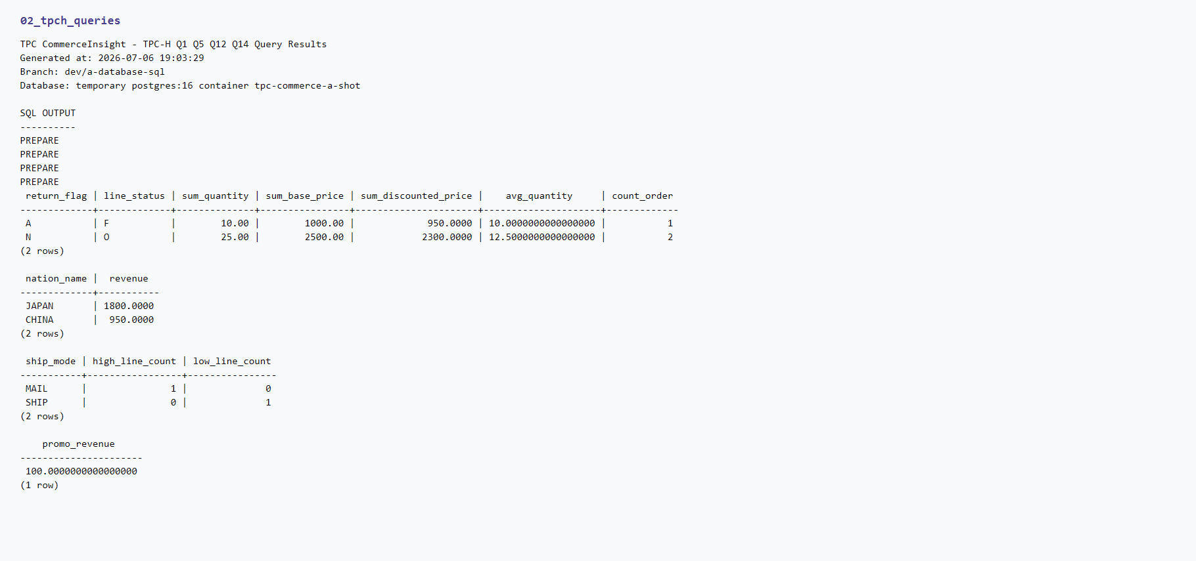
图 6-3 TPC-H 查询执行结果验证截图
TPC-H 统计分析提供 Q1、Q5、Q12、Q14 四条 SQL 查询资产。各查询采用 PREPARE 形式，便于在 PostgreSQL 中独立校验；脚本注释和查询契约同时给出 SQL 输出别名与 API 字段的映射关系。后端在 MyBatis/JDBC 中复用 SELECT 主体，前端依据 lowerCamelCase 响应字段渲染表格和图表。
表 6-3 TPC-H 统计分析 SQL 实现清单
查询 | 输入参数 | 输出字段 | 页面展示建议
Q1 定价汇总 | shipDate | returnFlag、lineStatus、sumQuantity、sumBasePrice、sumCharge 等 | 分组表格、汇总柱状图。
Q5 地区收入 | regionName、startDate、endDate | nationName、revenue | 国家收入柱状图。
Q12 运送方式优先级 | shipMode1、shipMode2、startDate、endDate | shipMode、highLineCount、lowLineCount | 堆叠柱状图。
Q14 促销效果 | month | promoRevenuePercent | 饼图、仪表盘或指标卡。

6.8 TPC-C 事务处理实现
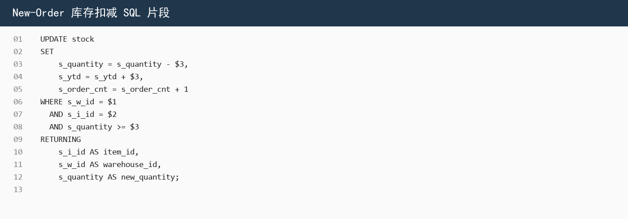
图 6-4 New-Order 库存扣减 SQL 代码片段
New-Order 演示记录了订单写入、库存扣减和 stock_change_log 审计结果，能够体现事务成功提交后的持久化效果。
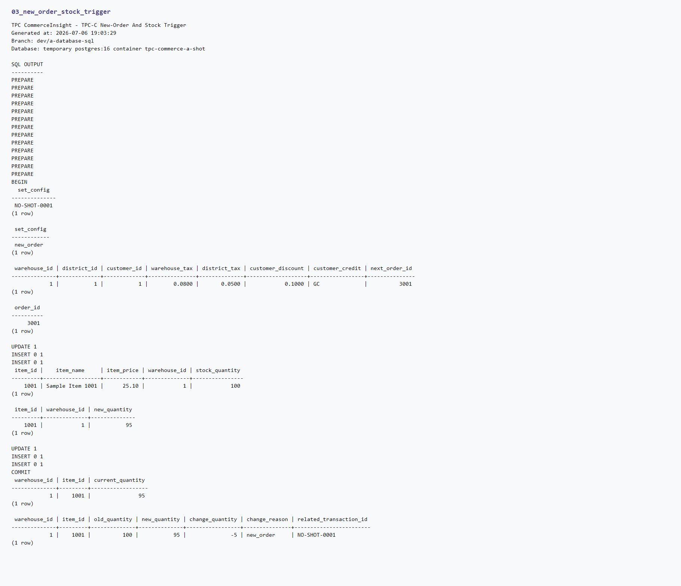
图 6-5 New-Order 事务与库存变更日志验证截图
Payment 演示记录了客户余额、仓库/地区收款金额和支付历史写入结果，用于支撑支付事务处理正确性说明。
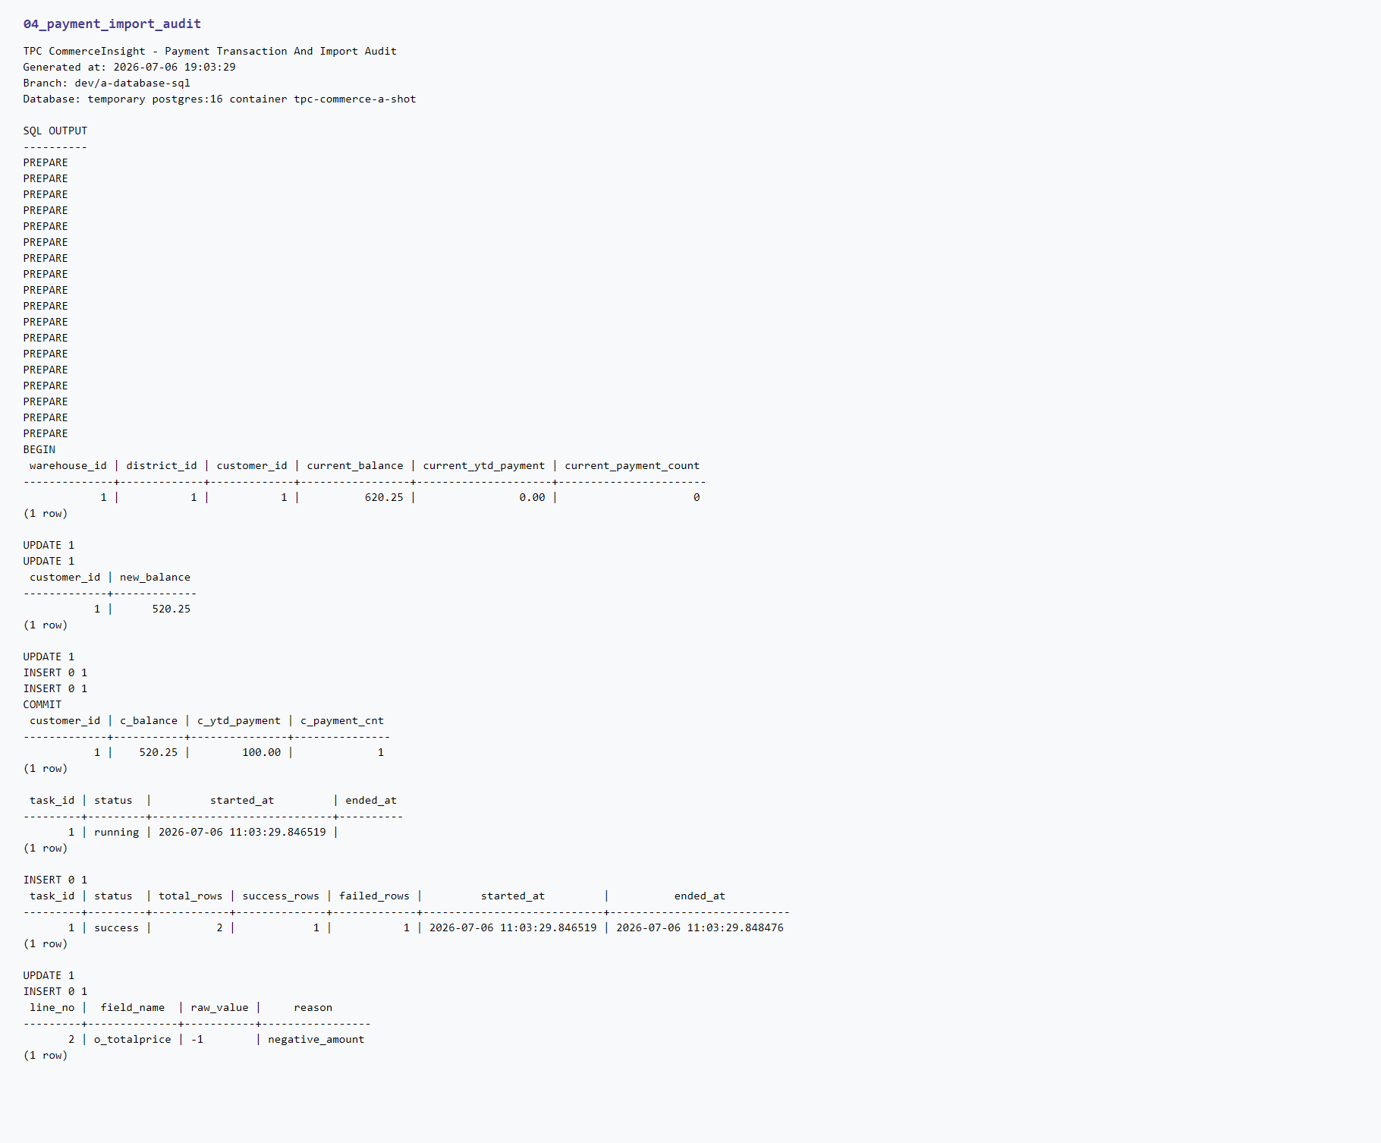
图 6-6 Payment 事务与导入审计验证截图
数据库层为 New-Order 和 Payment 两类 TPC-C 事务提供可验证的 SQL 模板。V6 脚本将各步骤拆解为 PREPARE 语句，用于独立校验 SQL 行为；实际运行时，后端 Service 层使用 Spring @Transactional 统一包裹同一事务内的数据库操作，确保异常时完整回滚。
表 6-4 TPC-C 事务 SQL 实现清单
事务 | 主要步骤 | 数据库侧支撑 | 回滚条件
New-Order | 读取税率/折扣、递增 d_next_o_id、插入订单、扣减库存、写订单明细 | tpcc_orders、new_order、order_line、stock、stock_change_log、transaction_log | 客户/仓库/商品不存在、库存不足、任一写入失败。
Payment | 更新 warehouse/district 收款、更新客户余额、插入 history、写事务日志 | warehouse、district、tpcc_customer、history、transaction_log | 付款金额非法、客户或地区不存在、任一更新失败。

6.9 性能测试实现
性能测试采用两个独立 HTTP 验收入口。test/tpch_concurrent_test.py 固定或参数化调用 Q1、Q5、Q12、Q14；test/tpcc_concurrent_test.py 调用 New-Order 与 Payment，并支持内联或文件 JSON 请求体、线程数、请求数、token 和超时参数。公共登录、并发执行、指标统计、文件归档和结果入库逻辑集中在 test/performance_common.py。
每组正式测试使用 4 个线程、20 次请求和 SF=0.1 数据。输出字段与后端契约统一为 testType、successCount、failCount、avgLatencyMs、minLatencyMs、maxLatencyMs、throughput 等，其中 TPC-H 使用 testType=tpch 和 QPS，TPC-C 使用 testType=tpcc 和 TPS。每组同时生成完整 JSON、摘要 CSV、样本 CSV 与接口响应 JSON。
六组压测共发起 120 次请求，全部成功、失败数为 0。脚本完成本地归档后调用 POST /api/performance/results 写入性能结果，六组接口响应均成功并已保存，可由前端性能分析页面读取。

第 7 章 查询优化与性能分析

7.1 TPC-H 查询执行时间统计
TPC-H 查询执行时间统计基于 SF=0.1 正式数据完成。Q1、Q5、Q12、Q14 分别保存无索引与有索引两份 EXPLAIN ANALYZE 文本，共 8 份执行计划；两组清单分别为 tpch_explain_without_index_sf0.1_20260713_002428.json 和 tpch_explain_with_index_sf0.1_20260713_002431.json。查询参数采用 dbgen 标准日期区间，确保页面、接口、SQL 与性能脚本口径一致。
表 7-1 索引前后性能对比表
查询 | 索引状态 | 执行时间/ms | 执行计划变化
Q1 | 无索引 | 125.949 | Parallel Seq Scan + Finalize GroupAggregate
Q1 | 有索引 | 133.089 | 仍使用 Parallel Seq Scan，低选择性条件收益不明显
Q5 | 无索引 | 32.032 | 多表连接与顺序扫描
Q5 | 有索引 | 26.486 | Bitmap Index Scan 命中 idx_orders_orderdate
Q12 | 无索引 | 48.823 | Parallel Seq Scan 后按运输方式聚合
Q12 | 有索引 | 32.338 | 命中 idx_lineitem_shipmode_receiptdate
Q14 | 无索引 | 23.883 | 并行扫描 lineitem 后连接 part
Q14 | 有索引 | 16.017 | 命中 idx_lineitem_shipdate

7.2 EXPLAIN ANALYZE 执行计划分析
执行计划分析以 EXPLAIN ANALYZE 输出为依据，重点观察扫描方式、连接策略、排序与聚合节点、缓冲区命中情况及实际耗时，用于评估基线索引的有效性。
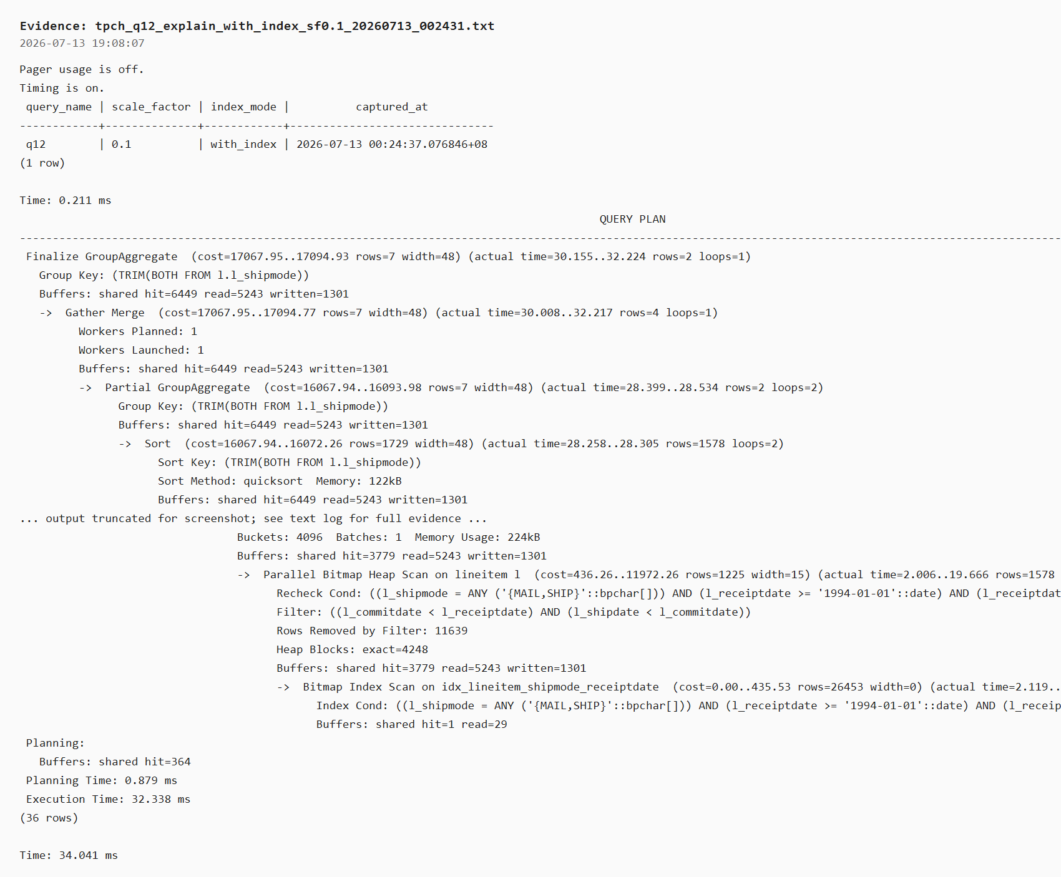
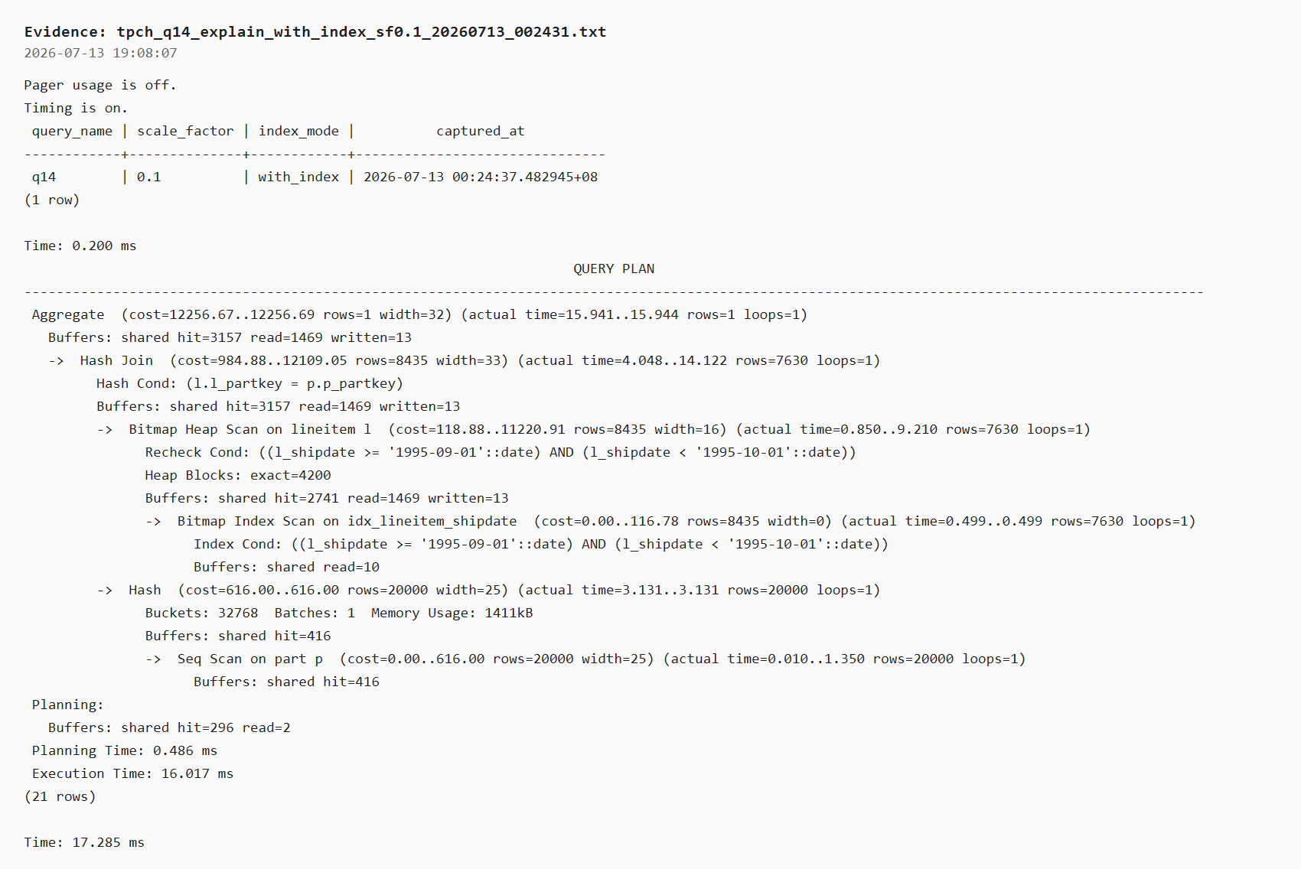
图 7-1 SF=0.1 Q12 与 Q14 有索引执行计划截图
V12__explain_baseline.sql 作为统一的执行计划分析模板，覆盖 Q1、Q5、Q12、Q14 四条查询，并通过 EXPLAIN (ANALYZE, BUFFERS, FORMAT TEXT) 输出实际执行时间、扫描方式、连接策略和缓冲区信息。部署与性能测试流程在正式数据集上运行该模板并归档原始结果。
样例数据上的 EXPLAIN 仅用于证明 SQL 可执行，不作为正式性能结论。本报告的性能结论以 SF=0.1 正式数据上保存的 8 份 EXPLAIN ANALYZE 原始结果为依据，并结合 Parallel Seq Scan、Bitmap Index Scan、Hash Join、Sort 和 Aggregate 等节点解释查询耗时变化。
表 7-2 EXPLAIN ANALYZE 观察点表
查询 | 主要观察点 | 可能瓶颈 | 索引相关性
Q1 | lineitem 扫描方式、GroupAggregate/HashAggregate、Sort | 大表扫描和聚合排序 | idx_lineitem_shipdate、idx_lineitem_returnflag_linestatus
Q5 | orders 日期过滤、多表连接顺序、Hash Join/Nested Loop | 连接链路长，中间结果可能较大 | idx_orders_orderdate、idx_orders_custkey、idx_lineitem_orderkey
Q12 | shipmode + receiptdate 过滤、订单连接、分组排序 | 过滤后仍需判断日期逻辑条件 | idx_lineitem_shipmode_receiptdate
Q14 | lineitem 月份过滤、part 连接、Aggregate | 促销判断依赖 part.p_type | idx_lineitem_shipdate

7.3 索引前后对比分析
索引前后对比实验在同一套正式数据上完成。实验先在未执行 V10 的状态下保存无索引计划与耗时，再执行 V10__indexes_baseline.sql 创建基线索引，重新运行 ANALYZE 后采集有索引计划与耗时，从而保证对比条件一致。
表 7-3 索引前后对比分析口径表
查询 | 无索引观察 | 有索引观察 | 分析口径
Q1 | 可能出现 Seq Scan + Sort + GroupAggregate | 可能命中 shipdate 或分组索引 | 判断索引是否降低排序或扫描成本。
Q5 | orders、lineitem 多表连接成本较高 | 日期、客户、订单连接索引可能命中 | 观察日期过滤和 Join 节点变化。
Q12 | 按 shipmode 和 receiptdate 过滤可能扫描较多 lineitem | 组合索引可能减少过滤扫描 | 观察 idx_lineitem_shipmode_receiptdate 命中情况。
Q14 | 按月份过滤 lineitem 后连接 part | shipdate 索引可能减少月份扫描 | 观察促销收入聚合前的过滤成本。

7.4 TPC-H 并发查询测试
TPC-H HTTP 并发查询采用 4 个线程、每个查询 20 次请求，成功数均为 20、失败数均为 0。Q1 平均延迟 184.648 ms、QPS 19.805；Q5 平均延迟 37.891 ms、QPS 95.976；Q12 平均延迟 29.319 ms、QPS 127.483；Q14 平均延迟 19.017 ms、QPS 191.746。结果表明，Q1 因大范围扫描和聚合开销显著，Q12 与 Q14 在选择性较高的过滤条件和索引支持下具有更高吞吐。

7.5 TPC-C 并发事务测试
TPC-C HTTP 并发事务同样采用 4 个线程、每类 20 次请求。New-Order 成功 20、失败 0，平均延迟 52.562 ms，最小/最大延迟 20.622/112.713 ms，TPS 71.755；Payment 成功 20、失败 0，平均延迟 34.357 ms，最小/最大延迟 22.232/47.798 ms，TPS 107.451。两组结果均写入 performance_result，事务日志、库存变更日志与支付历史同步保留审计记录。

7.6 性能分析结论
综合执行计划与并发测试结果，Q1 的 shipDate 条件覆盖范围较大，PostgreSQL 在有索引时仍选择 Parallel Seq Scan，执行时间由 125.949 ms 变为 133.089 ms，说明低选择性查询不一定因增加索引而变快。Q5 命中 idx_orders_orderdate 后由 32.032 ms 降至 26.486 ms；Q12 命中 idx_lineitem_shipmode_receiptdate 后由 48.823 ms 降至 32.338 ms；Q14 命中 idx_lineitem_shipdate 后由 23.883 ms 降至 16.017 ms。索引收益取决于过滤选择性、数据规模、连接顺序和缓存状态，不能仅以是否存在索引判断。
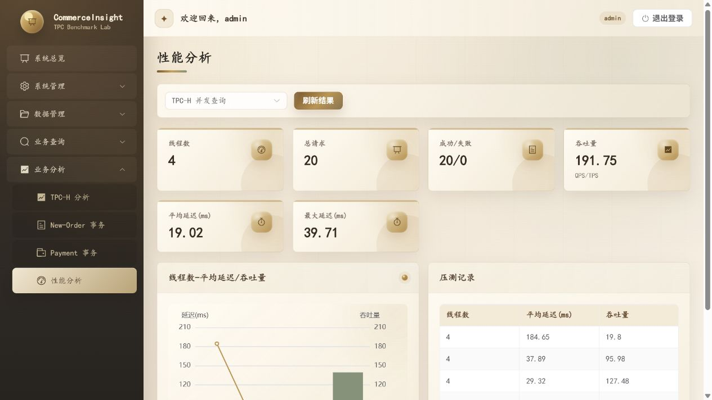
图 7-2 SF=0.1 真实 API 性能结果与吞吐量展示

第 8 章 系统运行示例

8.1 用户管理功能运行示例
运行时先通过登录页调用 /api/auth/login 完成身份认证，后端返回 token 和用户角色信息。前端将登录状态保存到 Pinia 与 localStorage，并在后续请求中自动携带 Authorization 请求头。管理员登录后可进入用户管理、数据导入和数据导出页面；普通用户主要访问查询、统计分析和事务演示页面。已有截图用于展示用户管理与权限入口效果。
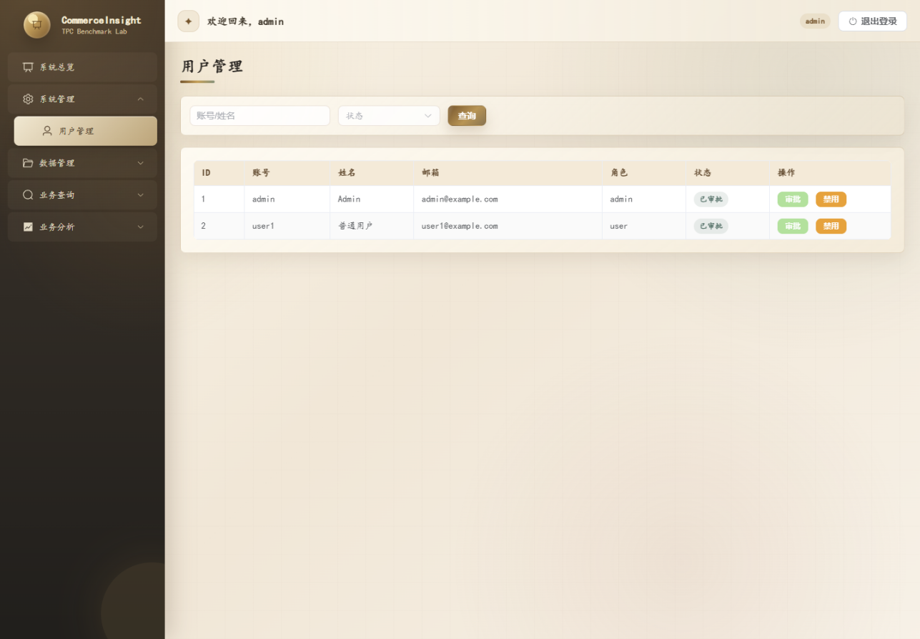
图 8-1 用户管理与权限运行示例

8.2 数据管理功能运行示例
数据管理页面通过表单选择目标表和文件，并调用后端接口创建导入任务、查询任务状态及查看错误明细。对于不符合字段规则的记录，页面以表格展示 lineNumber、fieldName、fieldValue 和 errorReason，便于快速定位问题；导出页面通过数据表白名单调用导出接口并下载 CSV 文件。现有截图已覆盖导入错误明细和导出操作。
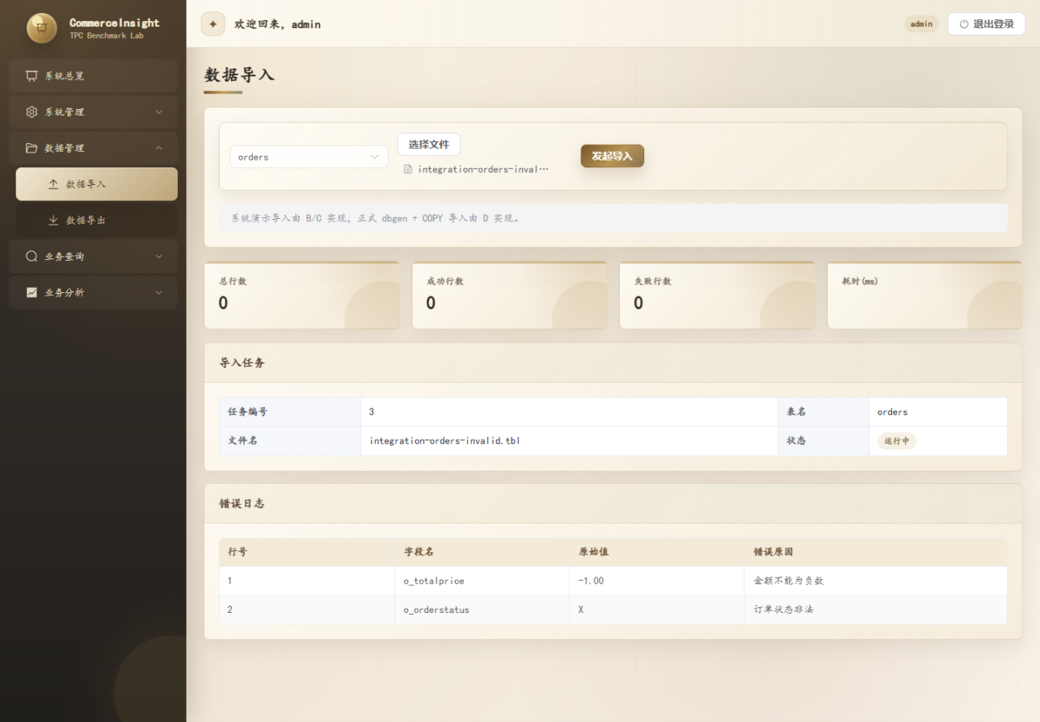
图 8-2 导入错误明细运行示例

8.3 业务查询功能运行示例
客户、订单收入和零部件供应查询均由后端提供分页数据。前端提交 keyword、nationName、日期范围和分页参数，并统一渲染 records；订单收入页面进一步将查询结果转换为柱状图。Mock 与真实库返回结果使用相同字段结构，因此同一页面组件可以在两种模式下复用。已有截图展示客户查询、订单收入和零部件供应查询结果。
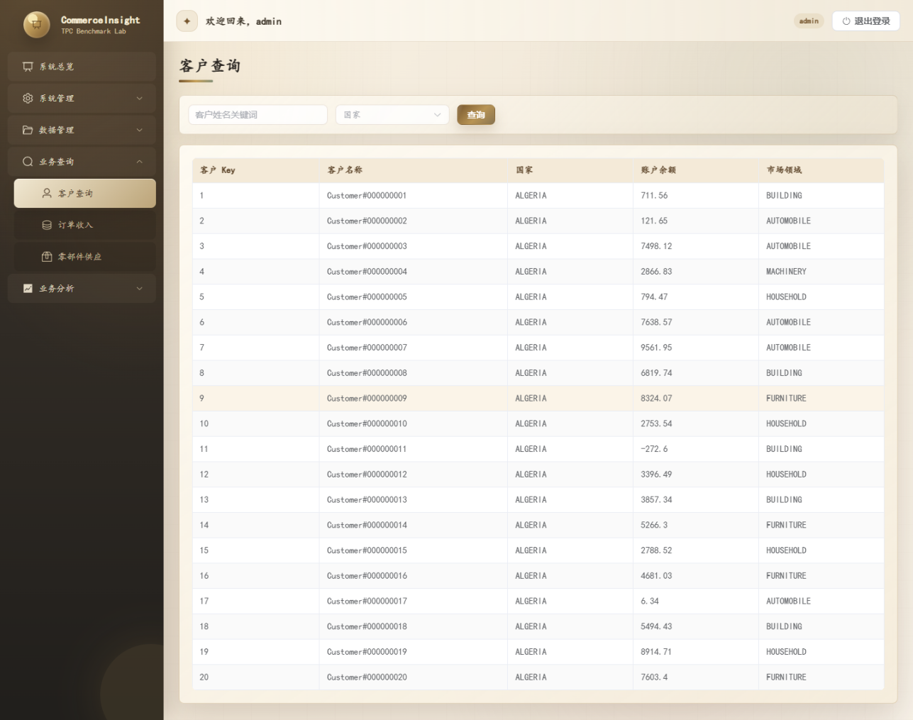
图 8-3 客户信息查询运行示例

8.4 TPC-H 统计分析功能运行示例
TPC-H 页面以标签页组织 Q1、Q5、Q12 和 Q14。默认参数已调整到 dbgen 标准日期范围：Q1 使用 1998-09-02，Q5 与 Q12 使用 1994 年区间，Q14 使用 1995 年 9 月。页面展示 elapsedMs、rowCount、records 表格及 ECharts 图表，真实接口调用同时在 query_log 中记录参数、耗时和返回行数。最新截图集中展示四条查询的真实 API 运行结果。
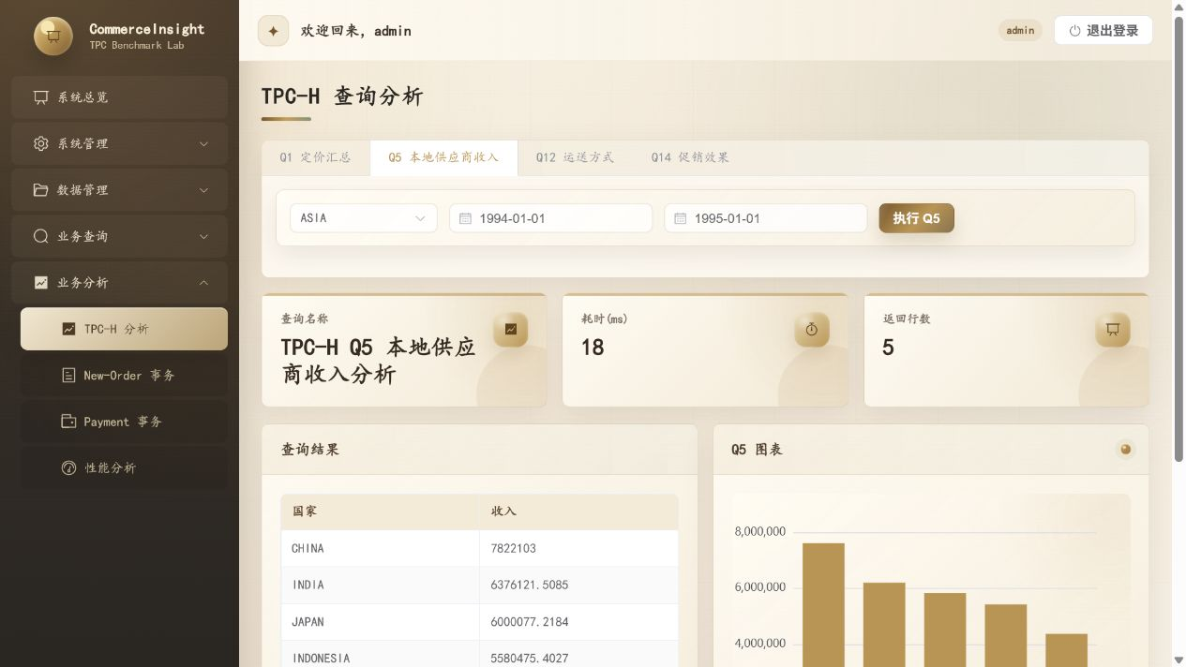
图 8-4 TPC-H Q1/Q5/Q12/Q14 真实 API 运行示例

8.5 TPC-C 事务与性能分析功能运行示例
New-Order 和 Payment 页面分别通过事务接口提交请求。成功时页面显示 committed 状态、transactionId、orderId 或 newBalance 以及 elapsedMs；参数校验失败或数据库步骤异常时，后端回滚并返回统一错误响应。性能页面读取已入库的 TPC-H/TPC-C 正式指标，展示线程数、成功/失败数、平均与最大延迟以及 QPS/TPS。
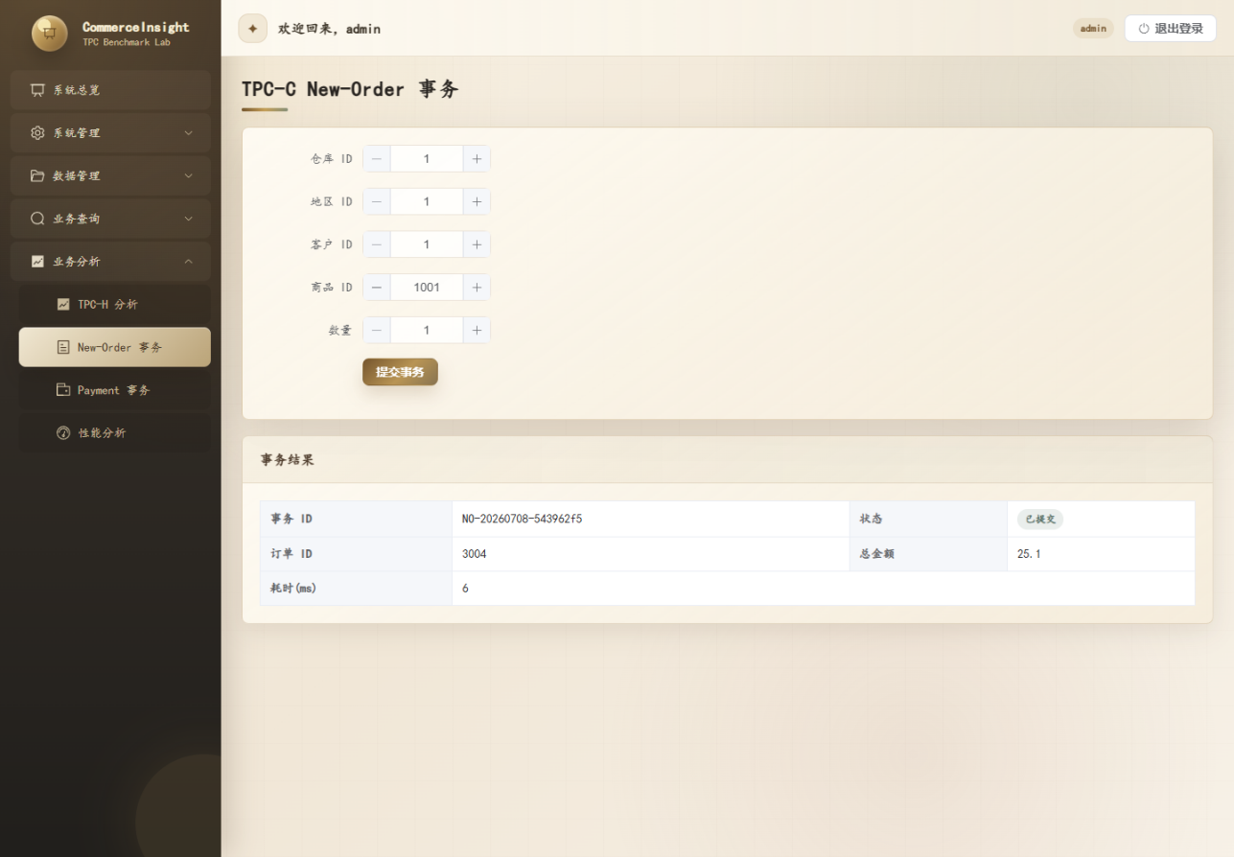
图 8-5 New-Order 事务运行示例
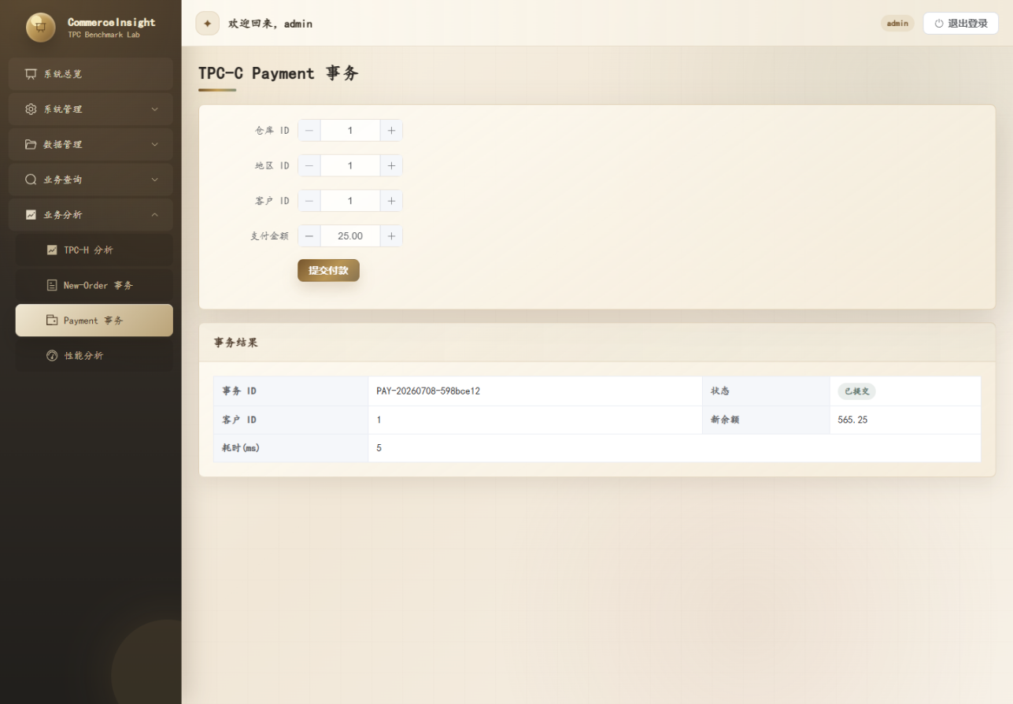
图 8-6 Payment 事务运行示例

第 9 章 项目分工与协作

9.1 任务分工
项目按数据库与 SQL、后端服务、前端与可视化、部署与性能测试四个工作方向协同推进。数据库与 SQL 模块维护表结构、约束、查询模板和事务脚本；后端服务模块依据 API 契约实现鉴权、用户与数据管理、业务查询、TPC-H 分析、TPC-C 事务及性能结果读取。
前端与可视化模块负责 frontend/ 工程、Mock 数据、API 调用封装、路由与权限控制、ECharts 图表、页面联调记录和前端开发说明。该模块以 docs/api/api-contract.md 和 docs/api/mock-contract.md 为字段依据，所有页面仅使用 API/Mock 返回的 lowerCamelCase 字段。
部署与性能测试模块负责运行环境、正式数据导入、迁移执行、性能实验及最终联调证据整理，完成 Docker PostgreSQL 16 环境、TPC-H COPY 导入、旧 volume 非破坏性升级、行数统计、EXPLAIN ANALYZE、索引前后对比、TPC-H/TPC-C 接口级并发测试、结果入库和真实库全量联调。

9.2 协作规范
小组协作坚持契约先行：docs/api/api-contract.md 与 docs/api/mock-contract.md 作为接口字段的共同依据，SQL 源资产统一维护在 sql/ 目录。DTO/VO 与 Mapper 处理数据库 snake_case 到 API lowerCamelCase 的映射，避免页面直接依赖表字段。
开发阶段采用 Git 分支协作与分层联调。前端可先使用 Mock 数据开发页面，后端在数据库基线可用后切换到 dev/prod profile；数据库结构或 SQL 变更通过契约文档同步，降低跨模块修改带来的风险。

9.3 交付物汇总
数据库与 SQL 交付包括 sql/ 下的 V1 至 V13 脚本、docs/database/ 下的设计说明，以及表结构、约束、触发器、存储过程、查询模板、事务模板、样例数据、执行计划模板和旧数据卷兼容迁移。上述资产作为 Docker 初始化、后端数据访问和性能实验的共同数据库依据。
后端交付包括 backend/ 下的 Spring Boot 工程、认证与用户管理接口、导入导出与业务查询接口、TPC-H 和 TPC-C 服务、性能结果接口，以及运行说明、API 契约对照和真实库联调清单。单元测试与接口测试作为代码验收依据，系统截图和联调记录作为运行证据。
前端交付包括 frontend/ 下的 Vue 3 工程、登录注册与主布局页面、系统总览、用户管理、数据导入导出、业务查询、TPC-H 分析、TPC-C 事务和性能分析页面，以及 Mock 数据、Axios 封装、路由守卫、Pinia 登录状态管理、ECharts 图表和联调记录。npm.cmd run build 构建检查已通过；全量联调中，真实接口访问统计为 failedApi=0。
部署与性能测试交付包括 db/docker-compose.yml、db/init/00_run_sql_assets.sh，db/scripts 下的环境验证、非破坏性迁移、强制确认重置、正式 COPY 与统计脚本，test 下的两个独立并发测试入口，以及 report/import_logs、report/explain_plans、report/performance、report/integration_logs、report/screenshots 下的最终证据。开发记录与严格审查结论同步保存在 docs 目录。

9.4 项目开发进度安排
数据库与 SQL 模块按“模型设计—约束与事务脚本—查询模板—执行计划验证”推进；后端服务模块按“基础工程与契约—Mock 接口—真实库适配—联调与验收”推进。后端首先完成统一响应、异常处理和 Mock Repository，以支持前端并行开发，随后接入 PostgreSQL 的 JDBC/MyBatis 实现，并核对 TPC-H 查询字段与 TPC-C 事务边界。
当正式数据库环境尚未准备完成时，项目使用 mock profile 保持接口可调用，并将真实库 HTTP 验证列入联调清单。该处理保证了开发连续性，同时避免把 Mock 验证误写为真实库性能结论。
前端与可视化模块按“Mock 页面搭建—API 契约对齐—真实接口联调—视觉与截图材料整理”推进。在真实数据库环境尚未稳定前，前端通过本地 Mock 保持页面可演示；后端 dev profile 和性能数据准备完成后，前端切换 VITE_USE_MOCK=false 开展真实接口联调，并根据结果修正 TPC-H 默认参数、零部件供应页面标题和 CSV 导出展示等问题。
部署与性能测试流程按“环境验证—新旧数据卷迁移—正式 COPY—索引与执行计划实验—接口级并发测试—结果入库—真实库全量联调—证据归档”推进。最终在 SF=0.1 数据上完成 866,602 行导入、8 份执行计划、120 次零失败并发请求、40 项后端测试、19 项 HTTP 冒烟和真实页面截图。
表 9-1 项目任务分工表
工作方向 | 负责人 | 主要交付物
数据库设计与 SQL 资产 | 数据库与 SQL 负责人 | SQL 脚本、数据库设计文档、数据库设计与 SQL 实现章节
后端接口与事务服务 | 周嘉 | Spring Boot 后端、API 文档、TPC-H/TPC-C 服务、联调清单
前端展示与可视化 | 曹伊凡 | Vue 前端、系统截图、演示流程、前端实现章节
环境部署与性能测试 | 部署与性能测试负责人 | Docker、COPY、迁移、压测与联调证据

第 10 章 总结

10.1 项目完成情况
系统已形成从用户与权限、数据管理、业务查询、TPC-H 统计分析到 TPC-C 事务处理和性能结果展示的完整链路。后端服务将页面请求、数据库访问、日志记录和事务回滚统一在明确的接口边界内，为系统演示和联调提供稳定支撑。

10.2 项目特色与亮点
系统的亮点在于同时覆盖 TPC-H 分析和 TPC-C 事务两类典型数据库任务，并通过 API 契约、Mock profile 与真实 PostgreSQL profile 将前后端协作和数据库验证串联起来。后端以统一响应、统一异常、字段映射和事务控制保证了跨层交互的一致性。

10.3 存在的问题
当前实现仍受课程设计范围与本机资源限制：正式性能证据已在 SF=0.1 上完成，尚未扩展到 SF=0.6 或 SF=1；前端已经完成真实浏览器人工回归，但尚未建立可重复执行的 Playwright 自动化套件；TPC-C 事务覆盖 New-Order 与 Payment 两类核心场景，未扩展到完整事务集合。

10.4 改进方向
后续可在机器条件允许时补充 SF=0.6/SF=1 对比，增加登录、TPC-H、New-Order、Payment 和性能页的 Playwright 自动化回归，并继续完善连接池、SQL 与缓存调优。性能结果接口还可增加按时间、并发度和数据规模的多维筛选。最终演示必须显式设置 VITE_USE_MOCK=false，避免将 Mock 数据误认为正式结果。

10.5 课程设计收获
本课程设计综合运用了 Spring Boot 分层开发、REST API 契约设计、DTO/VO 字段映射、MyBatis/JDBC 数据访问和 Spring 事务控制。实践表明，先冻结接口字段、通过 Mock 并行开发、再在真实库中逐项联调，能够有效降低数据库系统项目的协作成本。

附录一 核心 SQL 脚本
本附录汇总核心 SQL 脚本及其用途。完整实现以仓库 sql/ 目录为准，正文仅摘录关键片段，以兼顾可读性与可追溯性。
表 A-1 数据库与 SQL 核心脚本索引
文件 | 内容 | 维护归属
sql/V1__create_tpch_tables.sql | TPC-H 8 表建表脚本 | 数据库与 SQL 模块
sql/V2__create_tpcc_tables.sql | TPC-C New-Order/Payment 必要表 | 数据库与 SQL 模块
sql/V3__create_app_tables.sql | 应用辅助表 | 数据库与 SQL 模块
sql/V4__add_constraints.sql | 主键、外键、CHECK、唯一约束 | 数据库与 SQL 模块
sql/V5__tpch_queries.sql | Q1/Q5/Q12/Q14 查询 | 数据库与 SQL 模块
sql/V6__tpcc_transaction_sql.sql | TPC-C 事务 SQL 模板 | 数据库与 SQL 模块
sql/V7__import_cleaning_rules.sql | 导入清洗模板和错误编码 | 数据库与 SQL 模块
sql/V8__triggers.sql | 触发器定义 | 数据库与 SQL 模块
sql/V9__procedures.sql | 存储过程/函数定义 | 数据库与 SQL 模块
sql/V10__indexes_baseline.sql | 基线索引 | 数据库与 SQL 模块
sql/V11__sample_data.sql | 样例数据 | 数据库与 SQL 模块
sql/V12__explain_baseline.sql | EXPLAIN ANALYZE 模板 | 数据库与 SQL 模块
sql/V13__migrate_legacy_stock_change_log.sql | 旧数据卷字段与触发器兼容迁移 | 数据库与 SQL 模块

附录二 API 接口清单
前端接口调用以 docs/api/api-contract.md、docs/api/mock-contract.md 和 docs/api/examples/ 为准。前端 request 封装统一处理 /api 前缀、响应解包和错误提示；真实接口模式下通过 Vite 代理访问 http://localhost:8080。页面不直接依赖 SQL 字段或数据库表结构。
后端接口按用户认证、用户管理、数据管理、业务查询、TPC-H、TPC-C 与性能结果分类维护。完整路径、方法、请求参数和响应字段见 docs/api/api-contract.md、docs/api/mock-contract.md 及 docs/api/examples/ 目录；本文列出核心调用范围以便验收。

附录三 性能测试结果
性能测试原始结果归档在 report/performance 与 report/explain_plans。SF=0.1 索引前后执行时间为：Q1 125.949/133.089 ms，Q5 32.032/26.486 ms，Q12 48.823/32.338 ms，Q14 23.883/16.017 ms。接口并发测试均使用 4 个线程和每组 20 次请求：TPC-H 四组平均延迟依次为 184.648、37.891、29.319、19.017 ms；TPC-C New-Order 与 Payment 平均延迟为 52.562、34.357 ms。六组共 120 次请求全部成功并完成结果入库。

附录四 系统部署与运行说明
前端运行方式：进入 frontend/ 目录后执行 npm.cmd install 安装依赖，执行 npm.cmd run dev 启动开发服务器，默认访问 http://localhost:5173。默认模式使用前端 Mock 数据，可独立演示核心页面。
真实后端联调方式：先在 backend/ 目录使用 dev 或 prod profile 启动 Spring Boot 后端，再在 frontend/ 目录设置 $env:VITE_USE_MOCK="false" 并执行 npm.cmd run dev。此时前端通过 /api 代理访问后端接口，登录后自动携带 Bearer token。
后端在 Windows 环境下进入 backend/ 目录，执行 .\mvnw.cmd spring-boot:run -Dspring-boot.run.profiles=mock 启动 Mock 演示，或使用 dev/prod profile 连接 PostgreSQL。真实库连接信息通过 DB_URL、DB_USERNAME 与 DB_PASSWORD 配置；后端启动后，前端按照 API 契约定义的接口路径完成登录、查询和事务演示。
数据库部署步骤为：执行 docker compose -f db/docker-compose.yml up -d 启动 PostgreSQL 16。已有 volume 升级执行 powershell -NoProfile -ExecutionPolicy Bypass -File db\scripts\migrate-db.ps1；破坏性重建必须显式执行 powershell -NoProfile -ExecutionPolicy Bypass -File db\scripts\reset-db.ps1 -Force。正式 SF=0.1 导入先设置 $env:DEFER_POST_COPY_ASSETS="true" 重建空 volume，再执行 db\scripts\load-tpch.ps1 -ScaleFactor 0.1 -FinalizeSchema -LoadBaselineIndexes。

附录五 系统主要截图
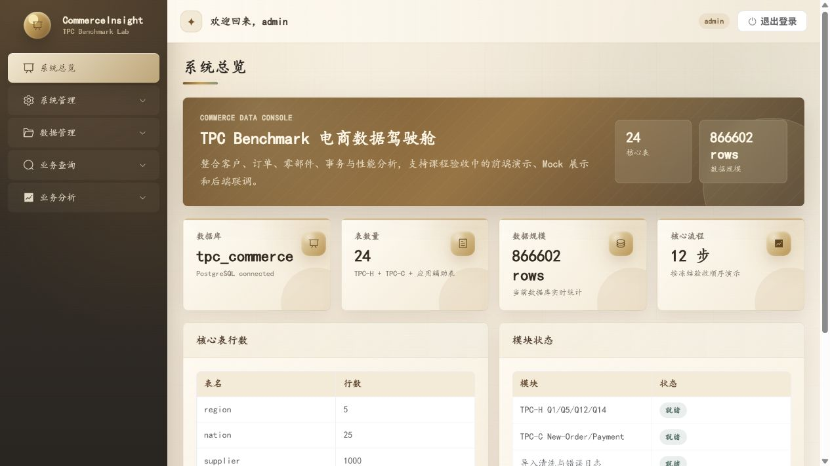
项目归档的主要截图包括 Docker/V13/COPY 环境检查、SF=0.1 行数统计、无索引与有索引执行计划、TPC-H/TPC-C 并发测试、登录、数据库总览、Q1/Q5/Q12/Q14 真实查询、New-Order、Payment、导入错误、数据导出和性能结果页面。截图统一保存在 report/screenshots，文件名包含日期、模块、动作和数据规模。
最终联调截图以 20260713_login_real_api_sf01.png、20260713_dashboard_real_api_sf01.png、20260713_tpch_q1_q5_q12_q14_real_api_sf01.png 和 20260713_performance_tpch_real_api_sf01.png 为核心，均运行在 VITE_USE_MOCK=false 的真实 API 模式；早期 11 张页面截图继续用于补充用户管理、导入导出和 TPC-C 页面证据。

